ИСКУССТВО И ГОЛОГРАФИЯ #3
"Голография не была создана или изначально задумывалась как искусство "(AR)

НО ЭТО БУДЕТ ПОЗЖЕ, И ПОЭТОМУ ЭТА ИСТОРИЯ РАССКАЗЫВАЕТСЯ

3.0. ВВЕДЕНИЕ
Когда "голография"была изобретена доктором Деннисом Габором в 1940-х годах, она не была изобретена как "искусство". Проще говоря, это была не "теория искусства" (или художественная практика), а изобретение для "улучшения разрешения электронного микроскопа". Итак, откуда же взялась идея "голографического искусства"? Потерпи немного, вот увидишь.
Первая часть головоломки состоит в том, чтобы понять "что такое голография", и для этого я отсылаю нас к Нобелевской лекции Денниса Габора 1971 года (он получил Нобелевскую премию по физике в том году за это изобретение). Копия этой лекции доступна по адресу: http://www.alchemists.com/fb/gabor-lecture.pdf.
Доктор Деннис Габор изобразил на доске схему процесса записи голограммы лазерной передачи.
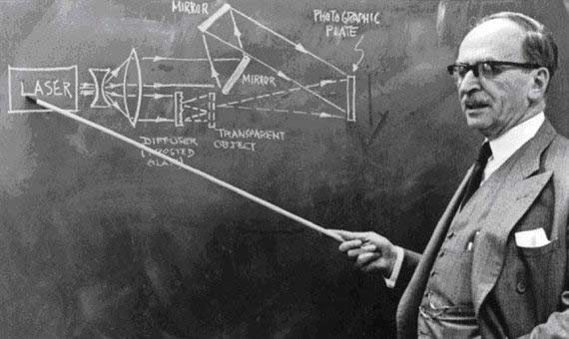
Примечание и часто задаваемые вопросы: кто продолжает утверждать, что именно Габриэль Липпман "изобрел голографию", а не Габор, и еще в конце прошлого века? Ну, это парень в Нью-Йорке по имени "Доктор лазер", настоящее имя Джейсон Сапан, управляет голографическим магазином в Нью-Йорке, но не является врачом, но был актером, и он не изобрел никакого лазера, но носит лабораторный халат с надписью "Доктор". В мире "Голо-групп" этот парень очень популярен и заслуживает отдельного упоминания. (Смотрите дополнительную информацию о Докторе Лазере, мистификации и "мультиплексных" голограммах Добавление B )
Заметим также, что есть много громких публичных Голо-личностей (то есть они живут в социальной голосфере), которые утверждают, что "все есть искусство", так что любая вещь, которая была бы квалифицирована в их сознании как "искусство", независимо от ее намерения. Эта "все есть все теория" избегается здесь, как чума, как и ее сторонники, многие из которых нашли насест на "голографической книге лица". Похоже, что это упорная порода бессмыслицы, которая поражает все цивилизации, и замечать ее-значит желать, чтобы она ушла.
Из "все есть все "мы также можем найти себя в том месте, где" я сделал это!- заменяет собой историю вещей. Например, посетите приложение, в частности Добавление А а тема была такая: "кто сделал этого дали??'.
Помимо того, чтобы претендовать на все, переписывая историю, есть, конечно, техника "большой громады". Зацените его, он называется Добавление C "стирание канадской истории голографии!- и это "близко к дому", и это знакомая вещь.

3.1. "ЧТО ЗНАЧИТ БЫТЬ ПЕРВЫМ ШОУ?"
"Пришло время понять, как это стало искусством, но только в качестве материи удобства, а не сущности, потому что откровенно покровители были редки." (AR).
Именно так читается история голографии и искусства, словно высеченная в камне, с утраченными деталями, поэтому и быть изобретенным некоторыми:
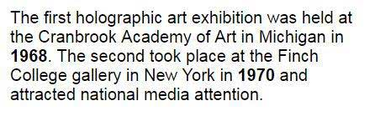
"Первая голографическая художественная выставка была проведена в Кранбрукской Академии искусств в Мичигане в 1968 году.
Второй состоялся в галерее колледжа Финча в Нью-Йорке в 1970 году и привлек внимание национальных средств массовой информации.
- С. Джонстон, Голографические Видения
- Мы должны нанять художника! -- C. Charnetski, Conductron Corp. 1969 ('Holographic Visions' S. Johnston)
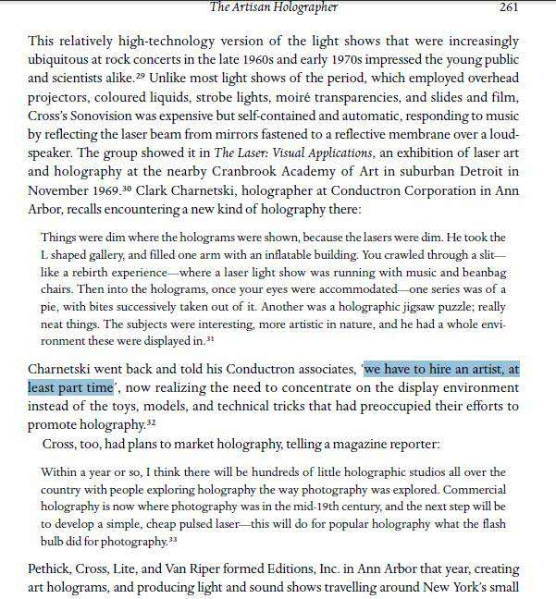
- Искусство и голография?'
"Никто не слышал об этом тогда, еще тогда, когда говорили 1968 год и хиппи. Это было то новое-лазер был изобретен только в 1960 году, и к тому времени, когда мы добрались до лазерной видимой передачи голограммы были возглавлены к концу 60-х годов, и подпольные фильмы были большими в контркультуре... именно туда направлялись трио чрезвычайно талантливых парней со своими лазерами, голографией, световыми шоу.
-Итак, я буду рыться в развалинах на досуге, руководствуясь собственными интересами, как и положено историку, сыщику и критику - консерватору." -- (AR) 17 марта 2020, 14: 07
-------------------------

3.1.1. ВТОРОЕ ШОУ "N-МЕРНЫЕ ПРОСТРАНСТВА"
"Первая выставка (Cranbrook 1968) была сделана теми же ребятами, которые сделали гораздо более амбициозную "вторую выставку" голографического и лазерного искусства в 1970 году в колледже Финча, которая была названа "N-мерными пространствами" для исторических записей.
Так, Я прослеживаю начальную траекторию развития термина "голографическое искусство" или "искусство голографии" до этих парней, Ллойда Кросса и Джерри Петика, и Аллина З. Лайта, президента EDITIONS Inc. и их выставочное предложение 1969 года "Зяблик".
Фотография Джерри Петика (слева) и Ллойд кросса (справа) - около 1970 года - неизвестный фотограф - коллекция Маргарет Петик.
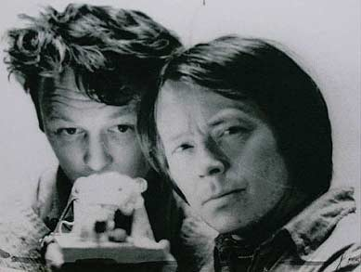

Титульный лист "голограммы и лазеры, экспериментальная выставка, изучающая методы и применение современных оптических технологий в качестве художественных средств" - подготовлено издательством Editions Inc., Ann Arbor, Мичиган. Дата-примерно 1969 год. Авторы: Lloyd Cross, Allyn Z. Lite, President, Jerry Pethick
Введение, От редакции Inc. Предложение 1969 года для выставки в Музее искусств колледжа Финча, Нью-Йорк:" цель этой выставки-изучить возможности использования передовых лазерных и оптических технологий в качестве художественных средств", в которых" голография "занимает видное место, чтобы"выполнить столь необходимое образование, а также эстетическую цель для общественности, интенсивно интересующейся современными технологиями и их приложениями к художественным средствам".
Предложение двух частей для выставки-резюме-для современного крыла музея искусств колледжа Финча. "Первая часть будет представлять собой учебную экспозицию в нижних галереях музея колледжа Финча,а вторая часть-выставку голограмм и лазерных произведений в качестве художественных средств."
Детали предлагаемой выставки 1969 года для Музея искусств колледжа Финча издательствами Inc. (Cross, Lite, Pethick), который содержит следующие 10 пунктов, или как было заявлено в предложении: "эта выставка будет включать голограммы и различные лазерные произведения, представленные в качестве художественных средств массовой информации, и будет выглядеть следующим образом:"
- Приблизительно 20 голограмм (8" на 10" и больше). Эти голограммы будут исследовать практически все голографические методы, начиная от проецируемых реальных изображений объектов, плавающих в пространстве, до создания сюрреалистических пейзажей, простирающихся до бесконечности. Планы также включают в себя несколько голограмм изображений, в которых субъект изменяется в соответствии с углом зрения зрителя; голограммы сцен или объектов, которые не могут быть построены в реальности, но могут существовать только в трехмерной голографической реальности; голограммы чистого спектрального цвета, существующие в глубине.
- Голографическая джиг-Пильная головоломка для взаимодействия со зрителями.
- Четырехцветная лазерная звуковая часть, состоящая из 500-милливаттного криптонового лазера, модулированного луча, проецируемого на внутреннюю часть матового купола и полностью скоординированного с записанным на пленку и экологическим звуком.
- Импульсный инфракрасный лазер и Кристалл KDP, который будет производить чистый луч зеленого света без видимого источника, генерируемого через систему складных зеркал.
- 10 милливаттный гелий-неоновый лазер проецируется на контролируемый экран с фотоэлементом и оптическим сканером. Эта взаимодействующая часть производит неподвижную картину работая в сложном но прогнозированном образе.
- В отношении к окружающей среде реактивная часть лазера состоя из лазера 3 milliwatt гелий-неонового и экрана передней проекции. Эта часть использует оптически обратную связь и относящий к окружающей среде звук для того чтобы произвести собственн-контролируемые картины.
- Лазерная" искрящаяся " камера, которая будет состоять из части 500-милливаттного криптонового лазерного луча, полностью заключенного в плексигласовый ящик, содержащий рассеивающие частицы.
- Лазерный световой люк, который будет включать в себя 3 милливаттный гелий-неоновый лазер и пластиковую пространственную структуру.
- 3 милливаттный гелий-неоновый лазер и акриловая трубка, заполненные жидкостями различной вязкости. Поверхности пузырьков используются в качестве линз для дифракции лазерного луча.
- Часть четырехцветного криптонового лазера будет использоваться для получения моделей типа lumia, исследующих специфические и частные свойства лазерного луча."
------------------

Что Ллойд Кросс помнит из этого опыта?
Следующие две страницы из книги Ллойда Кросса "история мультиплекса" дают его и художников представление о выставках (Cranbrook 1968-9, Finch 1970). и галереи, и люди. Только некоторые заметки.
Скачать / просмотреть весь документ на http://www.alchemists.com/visual_alchemy/smca/lloyd_cross.pdf (pgs 2-3)
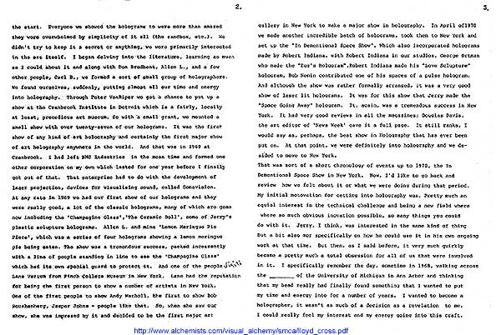
-------------
Некоторые дополнительные сведения предоставлены A. Razutis март 2020 on Face Book:
" Во время изучения архивов Шэрон Маккормак в моей студии Visual Alchemy в 2020 году Я обнаружил "арт-предложение" от Lloyd Cross, Jerry Pethic, Allyn Lite, датированное до 1970 года. Она называлась "голограммы и лазеры-экспериментальная выставка, исследующая методы и приложения современных оптических технологий в качестве художественных средств массовой информации" от группы, называющей себя EDITIONS INC. (Энн-Арбор, Мичиган).
Это предложение должно быть представлено современному крылу музея искусств Финч-колледжа в Нью-Йорке, и эта выставка фактически состоялась в 1970 году, хотя неясно, была ли это та же выставка, что и предлагалось, поскольку некоторые из этих предметов никогда не упоминаются в критическом ревю выставки (также опубликованном вместе с другими документами для завершения картины).
----------------------
Что интересно вот это (цитата из заявления) "цель этой выставки заключается в изучении возможностей использования передовых лазерных и оптических технологий в качестве арт-медиа" , в котором "голография" занимает видное место, чтобы "выполнить необходимое образование, а также эстетическое назначение для общественных интенсивно интересуется современными технологиями и приложениями к арт медиа".
-----------------
Другими словами, акцент делается на "технологии" (как на "Арт-Медиа"), и что это на самом деле означает, в конечном счете неясно. Это приложение сканируется и загружается с моего веб-сайта по адресу: http://www.alchemists.com/visual_alchemy/smca/finch_proposal.pdf
В тот момент никто не знал, "какую форму искусства голография может принять", и это было одним из зачатков (присоединившись к шоу Брюса Наумана своих голограмм, делающих лица, или Маргарет Бенион или Харриет Касден Сильвер, начинающих демонстрировать и экспериментировать с "искусством" и что это действительно означает, и в лучшем случае все это было пробным...
Не было никакой "зрелой" художественной сцены, касающейся голографии искусства it в 1970 году... каждый был сам по себе.
Это предложение, безусловно, было написано и направлено доктором Ллойдом Кроссом, лазерным физиком и предыдущим руководителем проекта в Willow Run labs, который решил "бросить" и "заняться искусством". И это является ключом к пониманию направления будущих художественных выставок.
-----------------
... Это предложение для "голографического искусства" представляет концепцию выставки, которая включает лазерные световые шоу, скульптуру, лабиринт, другими словами," мультимедийную "и" интермедийную " выставку, которая действительно соответствовала тем временам (подумайте: эксперименты в искусстве и технологии (EAT) в Нью-Йорке, подумайте Intermedia в Ванкувере, Канада).
Подумайте о книге Янгблада "расширенное кино", 1970 копия которой в pdf-файле загружается с моего веб-сайта:
http://www.alchemists.com/fb/expanded_cinema_youngblood.pdf
Какое отношение имеет "расширенное кино" (Янгблад, 1970) к голографии и голографическому искусству в 1970-е годы? А работы, выполненные в области визуальной алхимии? Всё.
Вот моя веб-страница на нем. http://www.alchemists.com/visual_alchemy/intermedia-holo.html
19 марта 2020, 13: 22
-------------
Но не все закончилось хорошо или на оптимистичном для изданий, Inc.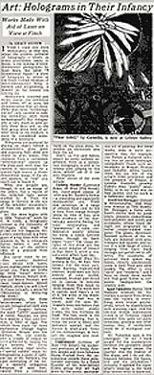
Каждый "верх" может иметь свое "низ", конечно, в аналоговой голографии, лазерной физике, интерференции и когерентности, и выставках об этом... И конечно, если вы собираетесь выставить его как "искусство" в Нью-Йорке The Big Apple.
Итак, спуск для экспонирования голографов в 1970 году, выставка в Музее Финча под названием "n-мерное пространство", была ревю искусствоведа New York Times, который назвал ее" искусство: голограммы в их младенчестве", и человек сделал это "больно". И это тоже будет не в последний раз.
Загружаемый PDF-файл этого revue находится на моем веб-сайте по адресу: http://www.alchemists.com/visual_alchemy/smca/editions-1970nytimes-revue.pdf.
Если я собираюсь говорить здесь о медиаархеологии и о первых американских "голографических художественных" шоу, то я должен рассказать вам больше, чем просто имена тех "пионеров искусства и голо науки", которые их сделали.
Познакомьтесь с создателями: Dr. Lloyd Cross, Allyn Z. Lite (президент), Джерри Петик с их биографией до 1970 года, уже впечатляющие они были. Три биографии, написанные этими людьми, сопровождали это предложение для выставки Музея Финча в Нью-Йорке в 1970 году . Они также сделали "первый" в 1968 году в Кранбрукской Академии искусств в Мичигане. И с этими двумя выставками они вошли в историю!
Под названием " Editions, Inc."(из Энн-Арбор, Мичиган) в 1968-1970 годах рождение голографии и лазерных дисплеев было отмечено как нечто большее, чем лабораторный эксперимент, как то, что они называли "искусством".
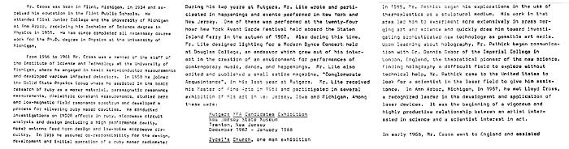
Биография Ллойда Кросса отсканирована из издания Inc. 1969 приложение, чтобы сделать выставку в Finch College NYC в следующем году. Загружаемый pdf-файл этой биографии доступен на моем веб-сайте по адресу: http://www.alchemists.com/visual_alchemy/smca/editions-cross.pdf
Биография Allyn Lite отсканирована из издания Inc. 1969 приложение, чтобы сделать выставку в Finch College NYC в следующем году. Загружаемый pdf-файл этой биографии доступен на моем веб-сайте по адресу: http://www.alchemists.com/visual_alchemy/smca/editions-lite.pdf
Биография Джерри Петика отсканирована из издания Inc. 1969 приложение, чтобы сделать выставку в Finch College NYC в следующем году. Загружаемый pdf-файл этой биографии доступен на моем веб-сайте по адресу: http://www.alchemists.com/visual_alchemy/smca/editions-pethick.pdf
20 марта 2020 года, 10: 29
------------- Страница Сверху -------------

3.2. ШОУ " ПЕРВОГО ДЕСЯТИЛЕТИЯ!'- НЬЮ-ЙОРК 1975
"Мое приглашение принять участие в этом шоу "голография 1975 - первое десятилетие" пришло в виде телеграммы от куратора организатора Джоди Бернс. Конечно, для меня было честью быть приглашенным на большой танец в Большом яблоке! Конечно, я был занят подготовкой моей собственной инаугурационной голографической художественной выставки, финансируемой правительствами Канады. Конечно, я должен был отказаться, но не из-за враждебности или отчужденности, а из-за сосредоточенности и лояльности к моему Канадскому совету и спонсорам музейного искусства, а также из-за уважения и лояльности к художественной галерее Burnaby." (AR)
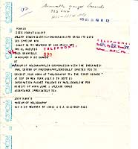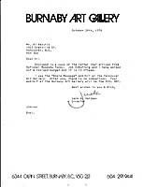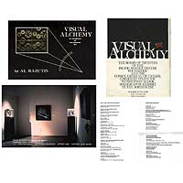
Я описываю "выбор" того, где показывать сначала в предыдущей лицевой книге следующим образом:
"Я не мог отказаться ни по какой другой причине, что я откладывал любую выставку моих голографических работ (начатую в 1972 году со всевозможными экспериментами в моей ванкуверской студии) до того дня, когда моя собственная сольная Голографическая выставка "визуальная Алхимия" (для которой была названа моя студия) открылась в Художественной галерее Burnaby в 1977 году, как и планировалось.
"Вот три экспоната, телеграмма от Джоди Бернс из Нью-Йорка, приглашающая меня на их предстоящую выставку, подтверждение от директора художественной галереи Burnaby, что все системы были запущены и что это будет "реальная" вещь, и моя собственная панель изображений с моей собственной предстоящей выставки, а также ссылка на ее живописное резюме." (AR)
Подробнее о визуальной алхимии Голо шоу находится на http://www.alchemists.com/visual_alchemy/holo_visual.html#visual 21 марта 2020 года, 11: 59
Hilton Kramer and NY Times Trash The show
<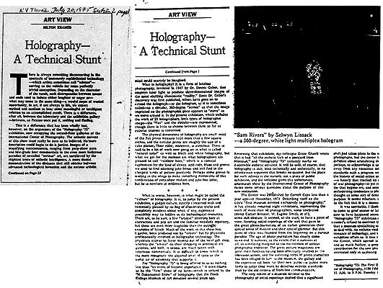
Когда нью-йоркские кураторы / организаторы голографии (для выставки "голография 1975: первое десятилетие") в середине 1970-х годов встретились со своим искусствоведом Хилтоном Крамером из New York Times-с этого момента что-то пошло действительно 'плохо':
"Это, судя по нынешней выставке, гаджетная культура, строго озабоченная и безмерно довольная своим мешком иллюзионистских трюков и совершенно не задумывающаяся о том, какие, если таковые имеются, выразительные возможности могут скрываться в ее технологических ресурсах. Есть, конечно, несколько художественных попыток здесь в абстракции и поп-арт и знакомый репертуар neo-dada, но они еще более смехотворны, чем откровенные примеры китча. Большая часть работ, как я понимаю, была произведена не художниками, а физиками, профессионально занимающимися голографическими технологиями. Физики, по-видимому, предпочитают предметы из местного сувенирного магазина, в то время как художники делают свои покупки в провинциальных художественных галереях, и оба, похоже, очень увлечены телевизионной рекламой. Трудно сказать, что является более отвратительным: бездонный уровень вкуса или ужасный воздух торжественности, который его поддерживает."(Хилтон Крамер)
Загрузите статью Kramer NY Times в PDF с моего веб-сайта по адресу http://www.alchemists.com/fb/kramer_nytimes_jul20-1975.pdf
21 марта 2020 года, 12: 56
----------------------------------

Harriet Casdin-Silver participating artist trashes the show
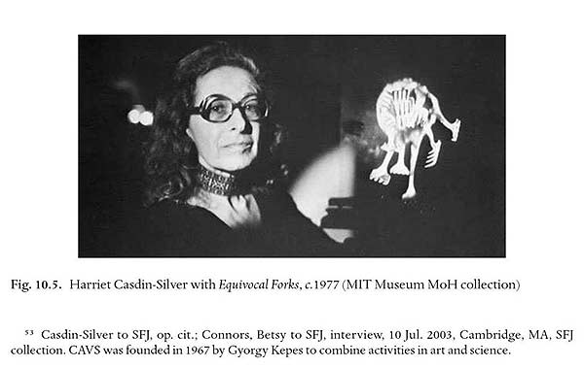
Это был не только Хилтон Крамер, который ворвался в голографическое шоу 1975 года в Нью-Йорке за его форму и отсутствие контента, но и один из участвующих художников, Харриет Касден-Сильвер, который написал:
"Я хотел забрать свое искусство из этого шоу [. . .] Я думал, что это воняет до небес. В нем было так мало настоящего искусства [. . . Но с точки зрения голографического художника, искусствоведы стояли в дверях, заглядывали внутрь и действительно ничего не видели [. . .] Я никогда не видел их на своей установке. Шоу не должно было произойти, это было слишком рано. Типичные люди, которые в течение шести недель занимались голографией, называли себя художниками."
21 марта 2020, 13: 36
----------------------------------
После этого можно было бы задаться вопросом: "Сможет ли голография когда-нибудь оправиться от этого?"
Через десять лет, в 1987 году, если быть точным, та же проблема (отсутствие критического диалога и теории) для голографических художников и нью-йоркской "арт-сцены" была рассмотрена в этой статье для Wavefront D. Tulla Lightfoot: 'Why New York Art World Shuns Holography' (HTML-страница).
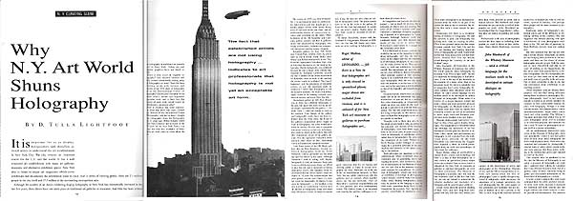
------------- Страница Сверху -------------

3.3. ЕЩЕ ОДНА ВЫСТАВКА ДЕСЯТИЛЕТИЯ-FRANKLIN INSTITUTE 1979-1980
Следующая крупная публичная выставка "голографического искусства" в США 1970-х годов была организована для почтенного Института Франклина В Филадельфии, США, и проходила в 1979-80 годах. Она называлась "новые пространства-видение Голографа".
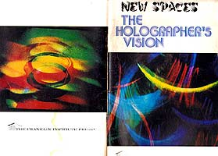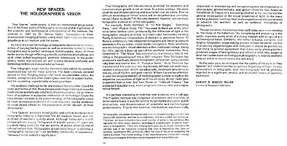
Введение и комментарии Al Razutis:
"После недружественного приема, который голографическое "искусство" получило от искусствоведов в Нью-Йорке (см. "Finch College" 1970 выставка "n-мерное пространство" выше, см. "Международный Центр фотографии "выставка" голография 1975: первое десятилетие "1975 прямо выше), я бы предположил, что эта выставка будет организована по более "кураторским" линиям (менее включительно из "всего") и будет защищена или объяснена в многостраничном каталоге куратора, организатора и художника заявлений, которые это было.
" И это была Филадельфия, а не Нью-Йорк, и это был Франклин, а не просто какой-то музей.
Для записи и контекста:
" Я был частью этой выставки Института Франклина" новые пространства "1979 года - у меня было три моих работы (из моей предыдущей гастрольной выставки "визуальная Алхимия"), включенных в этот каталог, и я внес критическое эссе в каталог выставки Некоторые замечания по искусству голографии.
" Мои комментарии о выставке или содержании пришли издалека. Я никогда не видел выставку лично. Но я видел некоторые произведения искусства лично в других местах и знал некоторых художников лично." (AR)

3.3.1 ЗАЯВЛЕНИЕ КУРАТОРА ШИПЛИ МИЛЛЕРА
"Новые пространства" предвещают широкое общественное и критическое принятие голографии сегодня как законного средства изобразительного искусства, основанного на кислотном тесте одного только эстетического качества. Хотя голография еще сравнительно молода. в настоящее время производятся голограммы самых различных типов, которые заслуживают серьезного внимания и критического признания. Голографические художники начали развивать "голографический жаргон" - эстетический словарь выразительных, "чувственных форм", пропитанных значением.' "
-- Харви С. Шипли Миллер, Куратор музейных коллекций
22 марта 2020 года, 11: 08
---------------------
Комментарии (от Al Razutis) на заявление куратора Miller и цели-задачи для выставки:
"Куратор Шипли Миллер намечает смелый курс и объявляет место этих работ, этой выставки как предвкушения"...широкое общественное и критическое принятие голография сегодня как законная среда изобразительного искусства, основанная только на кислотном тесте эстетического качества. Хотя голография еще есть сравнительно молодые, голограммы широкого спектра типов в настоящее время выпускаются, которые заслуживают серьезного внимания и внимания специалистов. критическое признание. Голографические художники начали развивать "голографический жаргон" - эстетический словарь выразительных, "чувственных форм, пропитанных значением". "
В своем заявлении он не только подтверждает роль института Франклина в сохранении и экспонировании важнейших достижений науки и техники, но и отмечает его роль в "представлении и признании новых достижений в области фотографии, фотохимии и оптики..."
"Он заключает со следующим::
"С течением лет мы ожидаем, что качество работы в" новых пространствах " подчеркнет благоприятное начало высоких, художественных достижений в голографии: и эта голография будет в целом рассматриваться как значительное, серьезное и доступное средство эстетического выражения."
-- HARVEY S. SHIPLEY MILLER, Куратор музейных коллекций
------------- Страница Сверху -------------

3.4. ХУДОЖНИКИ ИНСТИТУТА ФРАНКЛИНА-ФОРМАЛИЗАЦИЯ ТОГО, ЧТО ТАКОЕ "ГОЛОГРАФИЧЕСКОЕ ИСКУССТВО"

Комментарии (со стороны Аль-Разутиса) определяют характер расследования:
"В этом марте 2020 года Face Book post, а также сообщения, непосредственно вытекающие из него, содержат шесть эссе, поддерживаемых или разработанных другими эссе, видео, интервью из ряда источников.
"Шесть эссе, содержащихся в выставке" новые пространства " Института Франклина 1979 года, начались с провокационного эссе куратора Шипли Миллера.
"В хронологическом порядке представления каталога участниками были художники, представившие эссе (со ссылками на разделы своей страницы) Анаит Арутюнова Стивенс, Harriet Casdin-Silver, Rudie Berkhout, Аль-Разутис, и Эми Гринфилд. Их идеи и вклад должны рассматриваться в свете общего шоу, которое представлено списком участвующих художников, изображениями в черно-белом цвете на страницах PDF, связанных ниже.
Вместе можно было бы считать, что эта выставка и каталог прошли долгий путь в определении "искусства голографии", "голографического искусства", которое можно было бы объяснить, показать на примере, обсудить с другими искусствоведами и историками." (AR)
Полный список всего содержания и всех выставленных работ размещены на моем веб-сайте по следующим двум url (часть первая и часть вторая каталога для "новых пространств") - пожалуйста, обратитесь к этим страницам pdf для получения списка и фотографий выставляющихся художников:
http://www.alchemists.com/fb/franklin_new_spaces1.pdf ("Новые пространства - видение Голографа" страницы Каталога 1-36)
и
http://www.alchemists.com/fb/franklin_new_spaces2.pdf ("Новые пространства - видение Голографа" страницы Каталога 37-66)
==========================
Al Razutis-Визуальная Алхимия -- 24 Марта 2020 Года
AR комментарии к каталогу эссе:
"Я привожу интересы моего критика к этому вопросу высокого искусства и голографии, поставленному куратором, а также участниками выставки голографии 1979 года "новые пространства: видение Голографа", о которой здесь идет речь в моем эссе.
"Я был не только частью этой выставки, но и написал эссе "Некоторые замечания по искусству голографии"которая появилась в каталоге выставки на страницах 23-26, Franklin Institute Press, 1979. Это также изображено здесь, обсуждается здесь, наряду с другими эссе.
"Цель моей критики состоит в том, чтобы придерживаться линии Андре Бретона, что "критика может существовать только как акт любви" - Мой обзор эссе художников и куратора состоит в том, чтобы увидеть, как эта любовь сделала, и что с ней случилось, и ее участники, и их идеи и взгляды.
"С этого десятилетия 70-х годов мы перейдем в другую эпоху, 80-е годы, но здесь важно то, что многие вопросы, поднятые критиками, организаторами, художниками и общественностью, до сих пор остаются незаконченными.
"Что касается самокритики, то мне не нужно включать в нее большую ее часть. Я здесь не для того, чтобы угождать толпе или притворяться объективным и абсолютным балансом. Но я отмечу вопиющую слабость в своем эссе 1979 года: безнадежно застрять в "модернизме" и "формалистическом анализе", которые в долгосрочной и краткосрочной перспективе не смогли решить проблему "голографии" как уникального процесса и артефакта. Конечно, я обращусь к этому, когда получу комментарии к моему эссе.
"Мои интересы здесь сосредоточены на эссе Эми Гринфилд под названием "интегральная голография: движение кругового пространства", потому что я управляю коллекцией и архивами (Шэрон Маккормак) "интегральной голографии", один из которых был на этой выставке, а некоторые из них были сделаны целой коллекцией людей, которые составляли историю этого.
"Я нашел эссе Эми очень "проблематичным", особенно в его использовании поэтических эквивалентов, которые действительно не содержат никакой науки или большой логики в них. Как авторы мы несем ответственность перед нашим читателем за то, чтобы как можно меньше выдумывать, выдавая себя за поэзию. Но опять же, мы действительно видим "голографическое искусство" как происходящее в эпоху конкурирующих интересов: голография как наука, говорящая только на "языке науки", и голография как искусство, говорящее искусство говорят, или просто (как мы видели много раз) "просто составляют его". Обе культуры не понимали друг друга, и у меня есть эссе об этом и невесте Дюшана, обнаженной и семиотике голографии. Это ссылка часто на этой странице или на моем веб-сайте writings index.
"Вернемся к Эми и мультиплексной голографии-голографическим стереограммам - или тому, что некоторые (например, Джейсон Сапан, рассмотренный ниже) утверждают, что это истинный ярлык: "интегральная голография".
"По сравнению с другими эссе, которые обычно являются короткими, усеченными биографическими размышлениями о себе или просто забываются, и за исключением моего эссе, я нахожу эссе Эми очень интересным с точки зрения "культуры мультиплексной голографии", которая все еще включает других, кто описывает этот жанр голограмм в почти мистических терминах или призывает параллели к исчислению.
-Но мы еще посмотрим, куда это нас приведет, и я не постесняюсь отвести тебя туда."
-- Al Razutis (AR)
-------------------

3.4.1 "СТАТЬ ГОЛОГРАФОМ" -- АНАИТ АРУТЮНОВА СТИВЕНС
Это эссе четко определяет и утверждает для "художник, который станет голографическим художник" в силу взяв среды, в Анаит случае это "руки на" участие, а не творения сделали наймиты, и художник намечает путь для себя, для защиты своих интересов в модернизме (как в Анаит случае, ее работа в скульптуру, танец) и искусства. Напомним, что в 1970-е годы и за исключением некоторых мрачных критических обзоров голографических выставок в художественных контекстах и галереях никто на самом деле не имел никакого представления о том, что такое голографическое искусство. Таким образом, несколько художников на этой выставке Франклина были приглашены представить свои идеи в словах для каталога, который мы рассматриваем.
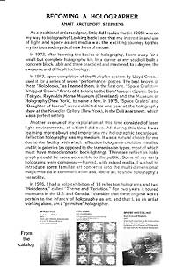
2020 комментарий Аль-Разутиса:
"Эссе Анаит (она подписала свои работы только своим первым именем) - это резюме биографии, специфичное для ее введения и интереса к голографии. Это выглядит так, как будто художник помещает себя как в личную, так и в культурную историю голографии и делает ставку на ее утверждение в качестве "пионера" с акцентом на изобразительное искусство.
PFD копия (расширяемая) этого эссе может быть загружена по адресу http://www.alchemists.com/visual_alchemy/smca/franklin-essay-anait.pdf
" Мне неясно, просил ли куратор всех художников-эссеистов (включая меня) контекстуализировать нашу собственную работу, хотя Другие эссе также содержат такие био-и самореферентные утверждения. Для этого критика и историка этот очерк является в значительной степени сноской к самим работам и относительно ручным и незначительным по теме искусства и голографии.
" Анаит, при моем непосредственном участии в качестве видеооператора и видеоредактора, действительно собрала биографическую хронологию своих работ, которая включает ее ранние скульптуры, эксперименты с окружающей средой и полное перечисление ее голографических работ до даты видео. Затем видео можно было бы считать адекватным "компаньоном" для этого эссе, поскольку оба сосредоточены на биографии и работах.
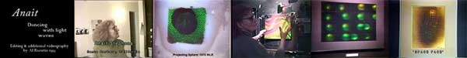
"Автобиографическое видео от Anait называется ANAIT-DANCING WITH LIGHT WAVES", и опубликовано мной на You Tube здесь: https://www.youtube.com/watch?v=0pSLAGp0KvA&feature=youtu.be
"Всестороннее интервью с Анаит о ее работе и истории было проведено Аль-Разутисом (этим писателем) в 1987 году и опубликовано в журнале "Wavefront" позже в том же году.
Интервью, содержащее релевантный материал для данного эссе, размещено по адресу:: http://www.alchemists.com/visual_alchemy/wavefront/wave9.html
"Короткое видео мультиплексных голограмм (голографических стереограмм, также называемых "интегралами" Эми Гринфилд в ее эссе для каталога) от Anait, созданных в компании Multiplex Co. в Сан-Франциско под руководством и руководством Ллойд Кросса. Это были голограммы, которые Анаит в своем эссе называла "Голодеонами"."

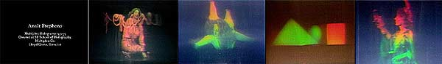

Виды этих голографических стереограмм кинофильма, или "Голодеоны" находятся в режиме онлайн и размещены на You Tube: https://www.youtube.com/watch?v=anPBv32pMvI&feature=youtu.be Дополнительные справочные материалы по Anait Arutunoff Stephens:
Короткое видео Анаит и ее работ из документального фильма "художники западного побережья в свете" опубликовано на You Tubetube link: https://youtu.be/DRHCLbBagRk?list=PL00A876600
Страница с работами Анаит, включая ее некролог, размещена на моей веб-странице: http://www.alchemists.com/visual_alchemy/anait.html
------------------------

3.4.2 "ОБ ИСКУССТВЕ, ТЕХНОЛОГИИ И ГОЛОГРАФИИ" -- HARRIET CASDIN-SILVER
Это эссе также устанавливает и утверждает, что "художник, который становится голографическим художником" в силу принятия среды, в случае Харриет Касден-Сильвер это было в высокотехнологичной среде в MIT с отличными преподавателями, коллегами. Но она также была "практическим", экстабилизированным "мультимедийным художником" на востоке США и готова экспериментировать с голографией и искусством с самого начала.
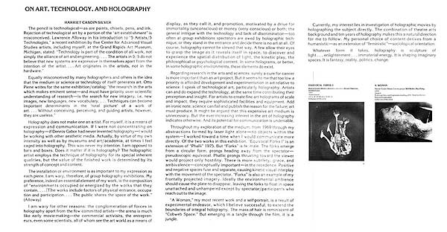
PFD копия (расширяемая) этого эссе может быть загружена по адресу http://www.alchemists.com/visual_alchemy/smca/franklin-essay-harriet.pdf
2020 комментарий Аль-Разутиса:
"Это требует уверенности в себе и мужества, чтобы сказать то, что Харриет Кэсдин-Сильвер сказала об искусстве и о культуре голографии в 1970-х. Я нашел, что освежает в остальном претенциозной и" никогда не говорящей, что они действительно означают " сцену. "
"Как я написал 21 марта 2020 года здесь: "Это был не только Хилтон Крамер, который ворвался в голографическое шоу 1975 года в Нью-Йорке за его форму и отсутствие контента, но и один из участвующих художников, Харриет Касден-Сильвер, который написал:
"Я хотел забрать свое искусство из этого шоу [. . .] Я думал, что это воняет до небес. В нем было так мало настоящего искусства [. . .] Но с точки зрения голографического художника, искусствоведы стояли в дверях, заглядывали внутрь и действительно ничего не видели [. . .] Я никогда не видел их на своей установке. Шоу не должно было произойти, это было слишком рано. Типичные люди, которые в течение шести недель занимались голографией, называли себя художниками."(Harriet Casdin-Silver)
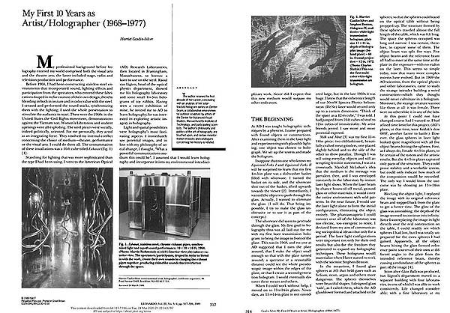
Razutis 2020 комментарий продолжается
"My First 10 Years as Artist/Holographer (1968-1977) "by Harriet Casdin-Silver-это окончательная версия того, что она хотела сказать для эссе каталога выставки Института Франклина" новые пространства", но не сделала этого. она включена здесь не только для записи, но и для того, чтобы установить прямую запись об одной из замечательных фигур в истоках голографического искусства в США и в истории.
"Это официальный документ, его аннотация гласит::
"Аннотация - автор рассматривает десятилетие своей карьеры, с анализом ее серии солнечных трековых голограмм на Центральном луче, совместной экологической наружной скульптуры художников Центра передовых исследований, массачусетских технологий и участвующих ученых. Затрагиваются философия автора и политика искусства голографии, опровергаются некоторые исторические сведения и сведения в книгах и каталогах, касающиеся ее истории."
" Проще говоря (по мне) работа Харриет Касден-Сильвер в голографии, наружных установках и средах повлияла на многих в будущем поколении, особенно на большие работы дифракционной решетки Салли Вебер. Casdin-Silver тесно сотрудничала с одним из гигантов голографии доктором Стивом Бентоном, делая некоторые из ее работ или консультируясь с ним. Из ее статьи о Леонардо ясно, что она должна получать прямую похвалу за свои работы.
" Как и Анаит Стивенс на западном побережье, многие люди предполагали, что Харриет и Анаит делали работы, которые на самом деле "сделаны другими", что было явно неверно. Их работа была особенно "на руках", и запись говорит, чтобы противостоять ревизионистской истории других. И оба были убежденными "феминистками" в голографическом искусстве, каждый по-своему, и обе истории представлены здесь."
Это Леонардо 1989 эссе доступно для скачивания с моего сайта по адресу http://www.alchemists.com/fb/leonardo_harriet_1989.pdf
Заключительный комментарий от Razutis:
" Харриет Кэсдин-Сильвер пришла в голографию уже опытным художником-экспериментатором, подключенным к технологиям и художественным культурам восточного побережья США. И поэтому она пришла с настроем исследовать и изменить мир таким образом, который резонировал с художественной политикой 1960-х годов и культурными потрясениями и экспериментализмом. Она была настойчива, добивалась своего и высказывала сильные мнения об искусстве и голографах. Ее эссе для выставки " новые пространства "под названием" Об искусстве, технологии и голографии " является довольно коротким, усеченным, неполным и скорее введением к работам, которые она выставляет, чем развернутой диссертацией." (AR)
- Голография не делает человека художником. Для меня это средство самовыражения и общения. Если бы я не был сосредоточен на голографии - если бы Деннис Габор никогда не изобрел голографию-я бы работал с другими эстетическими средствами."(Harriet Casdin-Silver)
"По характеру Харриет, безусловно, была воинственным типом, самоуверенным, не боящимся сказать то, что она думала, это было мое впечатление, когда я встретил ее в Бостоне в конце 70-х. Несомненно, она нажила себе врагов, но ее блеск, изобретательность и страсть к политическому искусству выделяли ее среди остальных. " (AR)
- Какую бы форму она ни принимала, голография-это скульптура света. . . просветление. . . нематериальная энергия. Свет формирует воображаемое пространства. Свет-это фантазия, реальность, политика, перемены."(Harriet Casdin-Silver)
-----------------------------------

3.4.3 'ОБЪЕДИНЕНИЕ НАУКИ И ИСКУССТВА' -- RUDIE BERKHOUT
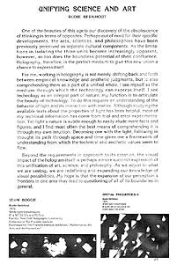
2020 комментарий Аль-Разутиса:
" Руди Беркоут, возможно, лучше всего иллюстрирует этот "модернистский импульс" к "минимализму", "абстракции" в романтическом стремлении к "единению с космосом" (Бог?), или хотя бы так, как воспеваются в модернистских традициях картины Кандинского, Ротко и колористов-минималистов. Названия некоторых его работ раскрывают родство с этими традициями и художниками. В 1970-х годах, когда Берхаут открыл голографию и то, что он мог создать с ее помощью, чтобы создать "абстрактные" работы, было само по себе смелым. Давайте вспомним, что многие из публики "никогда не видели голограмму" раньше, не говоря уже о том, чтобы понять, что может означать "абстракция космоса" или природы, когда она создается "со светом" и без конкретных - материальных ссылок для зрителя.
"Объединение, которое искал Беркхут в "романтических поисках", было метафизическим объединением, которое следовало из богатой истории и традиции тех абстракционистов, которые стремились "объединить космос" в абстрактный глиф или "медитацию", медитацию, которая может предложить ряд значений if с подсказками, предоставленными сопровождающими ее названиями.
"Эссе Руди Беркхаута" объединение науки и искусства" для каталога публикаций "новые пространства: видение Голографа", Franklin Institute Press, 1979 резюмирует взгляды художника на процесс, философию и технологию света, которые он открыл в середине 1970-х годов: голография. Его поиски и эстетика являются философскими, в погоне за глубокими объединениями, как это задается художником и выражается светом, чьи формы абстрагируются от природы. В случае методов Беркхаута они могут рассматриваться как "голографические оптические элементы", которые управляют или изображают свет соответственно." (AR)
Как заключает Беркхут в своем эссе, эта среда идеально подходит ему для такого "объединения":
"визуальное воздействие самой голограммы, возможно, является более лаконичным выражением этого объединения искусства, науки и философии."(Rudie Berkhout)
PFD копия (расширяемая) этого эссе может быть загружена по адресу http://www.alchemists.com/visual_alchemy/smca/franklin-essay-rudie.pdf
2020 комментарий Аль-Разутиса продолжается:
"Написав в 1989 году для журнала Leonardo magazine, Rudie Berkhout "Exploring A New Art Realm: Shaping Empty Space with Light" - это размышления о его корнях, начатые в голографии в середине 1970-х годов, продолжающиеся под формальным руководством преподавателей в Университете Брауна, а затем полностью самостоятельно. Это касается некоторых работ, выставленных в "новых пространствах", и проливает свет на интерес Руди к метафизике, абстрактному и миру вибраций и форм света.
"Это эссе настоятельно рекомендуется для тех, кто интересуется рождением абстрактного голографического искусства и наборов голографических оптических элементов, составленных для света. Она прослеживает развитие одного из великих "колористов" голографического искусства и содержит отчет о его методах и целях, который информирует его высоко ценимые работы по сей день." (AR)
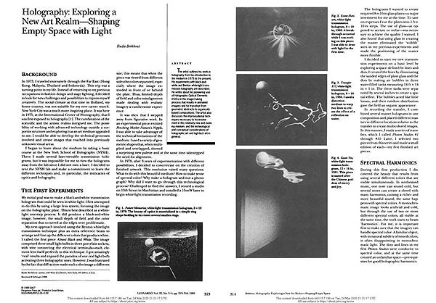
PFD копия (расширяемая) этого эссе может быть загружена по адресу http://www.alchemists.com/fb/leonardo_rudie_1989.pdf
Аль-Разутис берет интервью у Руди Беркхаута для журнала Wavefront, изданного в 1985 году. Данное интервью содержит релевантный материал для данного эссе и читается по адресу: http://www.alchemists.com/visual_alchemy/wavefront/wave29.html
--------------------------

3.4.4 "НЕКОТОРЫЕ ЗАМЕТКИ ПО ИСКУССТВУ ГОЛОГРАФИИ" - AL RAZUTIS
2020 комментарий Al Razutis (AR) включены:
"От 'визуальный алхимик', что он был в 1970-х годах, и писатель в джунглях' он попытался, Аль Razutis возвращения из южной части Тихого океана в 1977 году в качестве 'анархист', 'медиа гангстер', политический художник (так называемый 'баламут'), и самое главное как 'академическую', который работал с 1978 по 1987 год в качестве штатного "адъюнкт-профессора" в Университете Саймона Фрейзера, Канада. В течение этого времени, которое является временем показа Института Франклина, Razutis отвечает за программу киноведения-видео-медиа - критических исследований, а иногда и голографии, и станет "бестселлером" для всех тех, кто "комфортно чувствует себя в своих учреждениях и отделениях "наследия отмывания денег". Это означает, что он становится все более и более "авангардистом", вступая в контакт с "формалистами" и "структуралистами" в искусстве и критической теории.
- А теперь перейдем к более личным вопросам.
"На этой выставке Франклина 1979 года я выставляла свои более ранние работы (от Визуальная Алхимия Голографическая выставка 1970-х годов), и в это время я стал настаивать на критическом языке, который был более академичным, деконструктивистским и формалистским, чем мои более ранние заявления в 1970-х годах." (AR 2020)
Что-то обязательно должно было дать, и это называлось "фрагментацией" дисциплин и теорий.
------------------
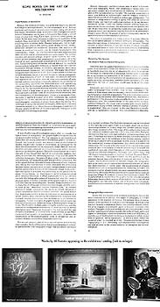
PFD копия (расширяемая) этого эссе может быть загружена по адресу http://www.alchemists.com/visual_alchemy/smca/franklin-essay-al.pdf
"Иногда' картина стоит тысячи слов', или, по крайней мере, 3D-видео работ, которые были представлены на выставке Франклина 1979 года "новые пространства". В случае Razutis 'работы были" обновлены " или изменены после этого шоу, вот видео в 3D об этом. https://www.youtube.com/watch?v=6D4NwMsgaoQ
"Аль-Разутис представляет примеры своих голографических работ, в том числе" суррогат (одетый для Art New Vogue)", "эфирный Вейн", "Папин шкаф для специй" и "поле" в этом 3-минутном клипе. Снятый в стереоскопическом 3D-видео в 1996 году для "Virtual Imaging" (by Razutis), а затем включен в "West-Coast Artists in Light" (Vol. 3).
"В этом видео представлены концепции Razutis о "гибридной голографии" и голографической интерферометрии как искусстве. Краткое обсуждение дихроматной голографии Гэри Каллен включил. Оригинальный материал, снятый с помощью 3D-камеры Toshiba и аналоговых рекордеров в 1996 году Разутисом и Гэри Калленом.
Для получения дополнительной информации о работе Razutis в области голографии посетите его веб-страницу http://www.alchemists.com/visual_alchemy/holography.html
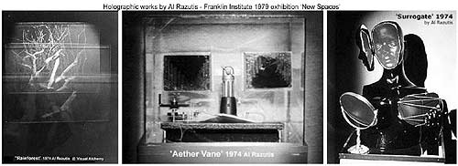
Слева направо, 3 голографические работы по Al Razutis - "Тропический лес", 'Aether Vane', и 'Суррогат',
Выставка Института Франклина "новые пространства". Нажмите, чтобы увеличить в цвете в отдельном окне.
-------------------------------------
Razutis 2020 комментарии продолжаются:
"Есть три эссе, которые связаны с моей диссертацией по культуре и голографии в публикации Института Франклина и эссе "некоторые заметки об искусстве голографии". Эти статьи не только исследуют голографическую культуру и проблемы "Искусство против науки" в языке и оценке, но и предлагают семиотический подход к декодированию каждого жанра.
"В следующих трех эссе я говорю о "двух культурах" (вербальной/невербальной, грамматической/не грамматической), которые постоянно оказывают влияние на то, что мы называем "голографической культурой" и "голографическим искусством". (AR)
Таким образом, следующие URL-адреса и заголовки предназначены для контекстуализации серии:
"Искусство и голография "(Часть 1, 1985 год)
"Искусство и голография "(Часть 2, 1985 год)
Невеста раздетая догола: к проблемам интерпретации голографического искусства (1986)
--------------------
" "Визуальная алхимия" была студией, созданной Аль Razutis в 1972 году, чтобы сделать голографическое искусство, экспериментальные фильмы, видеоарт и различные медиа-эксперименты. История этой студии находится по адресу http://www.alchemists.com/visual_alchemy/history.html
"Взгляды на то, что такое голографическое искусство, построены на том, что я называю "консенсуальной реальностью" -мировоззрение и культура должны быть построены на общих интересах и ценностях. Итак, перед историком, как и перед искусствоведом, стоит задача понять макроскопическое, большое, прочное в нашей культуре. И в этом качестве я решил формализовать это в своем эссе Некоторые замечания по искусству голографии.
"Суть моего эссе заключалась в том, что в то время как искусство голографии может быть применено с любым количеством современных интерпретаций и целей, неспособность голографии адекватно вырваться из гравитации мимесиса предложила только одно решение: сюрреализм, который включает противоречия между эстетическим и эмпирическим в нашем зарождающемся голографическом искусстве. Я не буду перефразировать эссе или его заключение, они в изобилии отображаются в работе и ссылки предоставляются. Однако я вернусь к некоторым из его выводов в разделе "заключение" в конце этой части.
"Что касается самокритики, то мне не нужно включать в нее большую ее часть. Я здесь не для того, чтобы угождать толпе или притворяться объективным и абсолютным балансом. Но я отмечу вопиющую слабость в своем эссе 1979 года: безнадежно застрять в "модернизме" и "формалистическом анализе", которые в долгосрочной и краткосрочной перспективе не смогли решить проблему "голографии" как уникального процесса и артефакта. Однако об этом я подробно расскажу позже в "заключении".
"Идея теоретизации и предложения некоторой структуры для подхода к темам голографического искусства, и с точки зрения большей, чем личная симпатия или Нелюбовь, стала бы моим главным интересом в академических 1980-х годах, когда я служил в качестве профессора в программе изучения медиа, истории и производства (которую я возглавлял) в университете в Канаде.
"Помимо академических трудов были и издательские усилия ("Волновой фронт" и 'Opsis') который стремился распространить обсуждение на других участников и охватить глобальную аудиторию.
"Эти публикации и мою роль в них можно посмотреть на веб-сайте mt, а вот список веб-статей, доступных по адресу www.alchemists.com/visual_alchemy/vc-write.html#holography " -- (AR)
Дополнительные ресурсы по теме Razutis ''голографические гибриды':
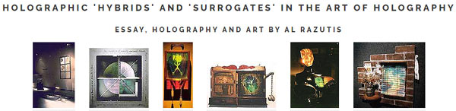
" Сочетание сюрреалистического и реального создает диалог о том, что такое "реальное", как образы занимают память, как твердые и нематериальные места обмена. Обрамленные, установленные, скульптурные результаты этих "гибридов" - одно из ранних достижений новой художественной среды, такой как голография, утверждающей свое место за пределами своих предшественников художественных форм-за пределами, но не разъединенных. "
-- AR, 2005

Голографические "гибриды"в стереоскопическом 3D на YouTube - 3 мин. - Аль-Разутис
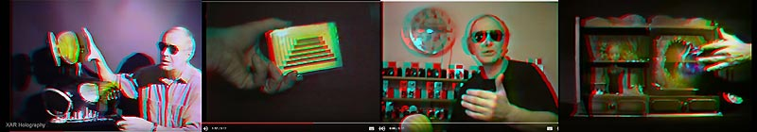
------------------------------
'A SUITABLY TEMPORARY ENDING'
Аль-Разутис-24 Марта
"Черная рамка-Черное зеркало"
- Еще одна причина, по которой некоторые могут принять анархизм, сюрреализм и алхимию и не считать их ни святой троицей, ни противоречием." (AR)
"То, что пришло бы в 80-х годах из Al, "непригодно" для публикации здесь...'
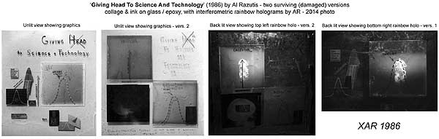
-ну, это была реплика от покровителя, но ты уловил намек." (AR)
"Именно в Черном зеркале анархизма сюрреализм впервые осознал себя."(Andre Breton 1952)
-----------------------------------

3.4.5 "ИНТЕГРАЛЬНАЯ ГОЛОГРАФИЯ: ДВИЖЕНИЕ КРУГОВОГО ПРОСТРАНСТВА" - ЭМИ ГРИНФИЛД
Эми Гринфилд, относительный новичок в голографии, тогда была представлена одной мультиплексной голограммой и одним эссе. Ее несколько дальнейших вкладов отмечены как приличествующие кому-то, кто пришел и ушел без большого всплеска или эффекта, который вышел за пределы этой выставки.
(Комментарий Al Razutis 2020 где цитируется:)
-Чтобы сразу все прояснить, я никогда не видел лично работы Эми Гринфилд, ни ее экспериментальных фильмов, ни ее нескольких мультиплексных голограмм, одна из которых была на выставке в Институте Франклина. Судя по всему, она не продолжила работать в голографии и после начала 80-х годов, лишь несколько работ отмечены архивами MIT. Поэтому именно ее эссе является центром моего интереса, поскольку она предприняла согласованные усилия для "теоретизации" и "критики" формы мультиплексной голографии, обычно называемой "мультиплексными голограммами", или "голографическими стереограммами", или "интегральными голограммами". Именно эту область работ я планирую исследовать в этом эссе и ее импликатоны для "голографического искусства"." (AR)
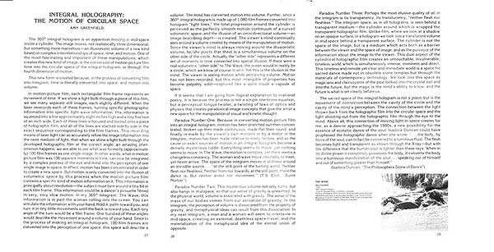
PFD копия (расширяемая) этого эссе может быть загружена по адресу http://www.alchemists.com/visual_alchemy/smca/franklin-essay-amy.pdf
Эссе Эми Гринфилд начинается сразу с нескольких смелых утверждений об "этой новой форме" голографии ("Интеграла"), которая может показать, что "время буквально (преобразуется) в пространство". Он делает другие утверждения, которые проверяют законы физики и нарушают то, что мы знаем о релятивистской физике (4-мерное пространство-время): что это не простое "преобразование", ни термины "пространство" и "время" взаимозаменяемы, ни мультиплексная голограмма не может считаться "доказательством".
"Давайте проясним, что такое "мультиплексная" или "интегральная" голограмма: горизонтальная "сборка" (печать) пленочных кадров, каждый из которых "печатается в голографическом оптическом принтере" в виде аэрофотоснимков, сфокусированных в тонкие вертикальные полосы-снятые моменты, расположенные горизонтально (нет вертикального параллакса) вокруг оси вращения (оси y), которые должны отображаться как "пространственно мультиплексированная" голограмма двумерной информации, которая была записана на отдельных пленочных кадрах субъекта, поворачивающегося (вдоль оси y), чтобы выявить виды горизонтального параллакса (только) из этой сцены... И когда мы рассматриваем эти голограммы с соответствующего расстояния и высоты, "полное изображение" кажется подвешенным в центре экрана и показывает себя "поворачивающимся", когда мы ходим вокруг (или когда цилиндр вращается вокруг своей вертикальной оси).
"Таким образом, эссе Эми-это захватывающее (для нее) предприятие в философии и эстетике и делает претензии к науке, весело проводя время с идеями и словами." (AR)
- Она начинает свое эссе.:
- Трехмерная голограмма - это видение, движущееся в середине пространства внутри цилиндра. Изображение движется не реально трехмерное, а нечто более удивительное-иллюзионистический объем нового вида, основанный на сложных взаимосвязях пространства, времени и движения. Одной из наиболее увлекательных и важных из этих манипуляций, создающих этот новый вид изображения, является преобразование кинематографического времени фильма в круговое пространство интегральной голограммы, или через четвертое измерение движения.
"Эта новая форма создается потому, что в процессе преобразования пленки в целочисленное изображение время буквально преобразуется в пространство, а движение-в объем.- ...Эми Гринфилд
2020 комментарии Razutis:
"Как именно происходит это " преобразование времени в пространство", не объясняется, но предположения тем не менее важны и породили целую школу голометафизиков, которые видели в такой голографии метафору для "Голо Вселенной". Вместе с такой метафизикой пришел и поэтический язык, который включал в себя придуманные законы и универсальные соответствия. <&кво;в воспоминаниях Ллойд Креста о рождении мультиплексной голографии он включал в себя историю, что после принятия одного из мультиплексных голограмм rainbox все просто стояли вокруг в благоговейном трепете'. Он был настолько ошеломляющим для многих как творение, и объект или сцена были менее актуальны, чем "эффект голографического фильма, занимающий виртуальное пространство" (да, это виртуальное изображение). И некоторые из этих аналогий с космосом, конечно, были поддержаны физиками-теоретиками, такими как Дэвид Бом, чьи знаковые книги по предметам "Голо Вселенной" вдохновили многих следовать аналогичному курсу в голографии." (AR)
Справочная страница по технологиям того времени: 'Технология многоплексных голограмм'
"Важно отметить, что Эми Гринфилд была не совсем голографом, а экспериментальным танцовщиком-режиссером и феминисткой и медиа-художником, который хотел "использовать голографию" Для до двух мультиплексных голограмм, которые были сделаны в объекте для нее. Это середина 1970-х годов, когда мультиплексные видимые голограммы белого света, называемые "интегралами" или "голографическими стереограммами", были сделаны в ряде лабораторий по всему миру на основе технологии и дизайна Ллойда Кросса, Майкла Кана и других в школе голографии и мультиплексной компании в Сан-Франциско, где все эти технологии собрались вместе и "родились".
"Волновая мультиплексная голограмма" интеграл "от Эми Гринфилд - кредит читает" голографическая кинокомпания", которая была компанией Харта Перри - которая изображена в каталоге, была одной из двух, которые она сделала за все время ее интересов в голографии и танце. (В коллекции MIT есть только еще один пример мультиплексной голограммы, приписываемой Эми Гринфилд - 3 х 120-градусные голограммы, склеенные вместе, чтобы сформировать 360), а затем после 70-х годов нет ничего, и голография была оставлена ею." (AR)
Примечание: "компания и веб-сайт Харта Перри десятилетиями заявляли, что мистер Перри "изобрел мультиплексный принтер", когда исторические записи ясно показывают, что именно Ллойд Кросс посетил Мистера Перри в Нью-Йорке в 1980-х годах и "помог ему создать студию и принтер", что доктор Кросс сделал для многих и многих других людей. Эти ложные утверждения Перри были сформулированы мною (AR) в других случаях и дополнительно задокументированы в следующих документах: Добавление А. " (AR)
"Я называю это эссе хорошим примером мистификации и запутывания того, что на самом деле представляют собой "интегральные" голограммы (пространственно мультиплексированные кадры фильма в последовательности), даже если я восхваляю его открытие в страну, где создание "скульптурного по времени" пространства, появляющегося в центре прозрачного цилиндра, является не чем иным, как "чудесным" для тех, кто создал эти формы в первую очередь. Превращение "времени в пространство", безусловно, имеет некоторые большие поэтические возможности, оно вызывает воображаемое" пространство "или, как Эми выразилась, "священное пространство", и оно работает не через физику и математику пространства-времени, а с помощью поэтических выражений, которые утверждают "реальность", не имея реального понимания ее, не имея реального объяснения ее, реальность, которая является скорее "оптическим эффектом" и поэтическим воображением, чем новым открытием эстетических целей искусства.
"Также на этой выставке был представлен 360-градусный мультиплекс "Интеграл" (также называемый его авторами голографической стереограммой) a "Портрет Шарона" Ллойд Кросс и Шэрон Маккормак, которая также находится в коллекции the Коллекция и архивы Шэрон Маккормак в Visual Alchemy studio и документируется в ряде фотографий и видео, которые я снял из него.
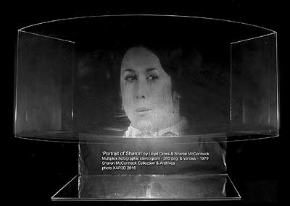
"I would have thought that a 'head in a bowl' hologram or others which show a solitary figure rotating (and 'contained in a shape') from this time period are more adequately descriptive of 'space', a 'circular space', a space made up of increments of time, than Amy's "Wave", as was pictured in the catalog, which truly has no 'back side' nor is it a circular subject that satisfies her "paradox" views. Certainly, all artists are entitled to their views, their descriptions, and their poetry about their experiences in art and what they are doing. I don't fault Greenfield for being enthusiastic, enchanted with 'multiplex holographic movies' and the inclusion of this genre of holographic art making was essential in my view towards an important survey and show.
"I never saw Amy's hologram or true photos or videos of it, so I will posit that her essay, which is indeed provocative to both art and science readers, was a good enough reason to include some multiplex ('integrals') holograms in this show, because that form was indeed a 'marvel of the 1970's' and shaped the culture and the arts of holography ever since." (AR)
A whole page of multiplex (integral) holograms from the sources: http://www.alchemists.com/visual_alchemy/holo_sharon.html#multiplex
Multiplex holograms in the public eye: Rolling Stone Magazine 1973
Multiplex Company Subject Turnable - with Lloyd Cross and laser multiplex holograms - 1973 'State of the Art Report - Holography 1973'
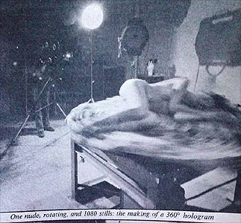 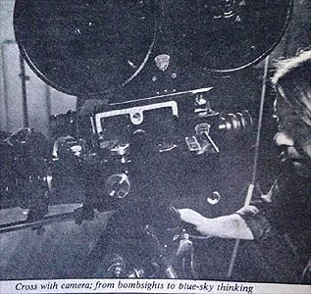 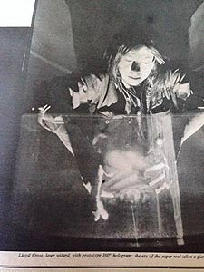
------------- Страница Сверху -------------

3.5. ВЫВОДЫ О "ГОЛОГРАФИЧЕСКОМ ИСКУССТВЕ"
"Наследие 1970-х годов" - текст Аль-Разутиса, если не указано иное.
В заключение, чтобы дать ответ на вопрос "Что такое голографическое искусство?"это ничего не отменять, но пересмотреть эти первые годы и посмотреть, что стоит за нами в 2020 году.

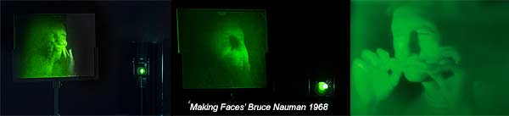
До того, как художники (как Брюс Науман, изображенный выше, "строящий лица" в Новой импульсной лазерной установке 1968 года корпорации Conductron) открыли голографию, физики и инженеры фактически "пригласили идею искусства", потому что, откровенно говоря, этот "лабораторный материал" после изобретения лазера был совершенно скучным...
Было возбуждение искусства и технологии в конце 1960-х годов, и через 70-е годы, эта энергия "мультимедиа" и "расширенного кино" подпитывала много экспериментов в использовании, выражениях и культурных продуктах для новых изобретений "лазеры", "голограммы", "высокие технологии" и другие увлечения. У нас были "световые шоу", сопровождающие музыкальные акты в Северной Америке, много "интермедий", разбрызгивающихся по подземным кино-и музыкальным экранам. И несколько "эссаблизированных художников", таких как Брюс Науман, были привлечены к экспериментам с новой технологией лазеров доктором Сигел и позже выставлял эти голограммы в галереях Нью-Йорка. На самом деле они были выставлены с тех пор, в том числе недавно голограммы художников шоу в Нью-Йорке называется 'Фотографии с Луны: голограммы художников 1969-2008 годов'.
Ни один из этих ранних экспериментов не был направлен на то, чтобы сформулировать теорию голографического искусства. Все это было ударом или промахом, попробуйте то или это, или в случае Наумана включить голограммы в свои графические исследования "создания лиц" и "позирования частей тела" для голографической камеры. Она была не очень сложной, использовала голографию просто как записывающее устройство сцены, помещенной перед ней, и позже была оправдана только в контексте ("известного") корпуса работ художника.
Это была культурная среда для Ллойд Кросс, Джерри Петик и Allyn Lite предложение по их голографическому искусству, лазеру и окружающей среде выставка в 1970 году в Финч-колледже, как было обсуждено в части 3.1.1.
Сравните содержание этой выставки с работами, изображенными в знаковой книге Джина Янгблада 1970 года "расширенное кино", и мы ясно увидим связи и заметим, что, насколько это возможно для любого "искусства голографии", эта синергетическая, космическая, интермедийная и интерактивная "форма искусства" была здесь навсегда.
Когда молодые "Голо-арты" и художники столкнулись лицом к лицу с Нью-Йоркским художественным критическим истеблишментом в форме публичных выставок, они сначала не встречались с враждебной средой. Критики были "открыты" к идее "голографии как искусства" - это отношение отражено в комментариях нью-йоркского искусствоведа Грейса Глюка к выставке 1970 года Finch:
"Тщательно установленная и красиво темпированная, выставка все еще отрывается, как больше лаборатории демонстрация, чем художественная выставка. ( ... ) три более известных художника просто голографировали свой собственный "бренд" образы: Индиана, слово "любовь", собранное в металле; Науман, создание собственного лица лицо, а Ортман-поле с яйцами. Другие сделали гораздо более эксплоративным (хотя очень осторожные толчки в среду. Г-н Лайт вносит пару эссе в цвете достигано путем менять его источники света; Mr. Cross показывает, среди других работ, a -- ' специальный игла ' сделана голографическим образом точки света, и один из г-на Петика, наиболее интересным из этого лота, является пространственно неоднозначная голограмма песка, которая, рассматриваемая с точки зрения контрольная отметка на стеклянной пластине, напоминающая земляной вал, видимый с воздуха.
-Не стоит, как я уже говорил раньше, ожидать экзотического эстетического опыта. Даже в качестве техно инструмента, голография все еще находится в зачаточном состоянии и, судя по этому шоу, использовать ее могут только художники улучшать."-- Grace Glueck, NY Times, 1970
Как это помнится (по АР):
"Большинство новых голографов, которые обратились к "искусству", пришли к нему из разных и разных фонов. Не было никакого объединяющего влияния, было всепоглощающее восхищение тем, что можно было сделать с этой средой, а не упражнения, основанные на прецедентах (которые были редки и рассеяны по всему миру). Кроме того, большинство этих публичных выставок были сделаны художниками "бесплатно" (то есть они не получали грантов или гонораров за свое участие в парцелляции). Назовите это "любовью к искусству", а не профессиональным занятием, и в этот момент все ответы (хорошие или плохие) на работы были приняты "лично"... Таким образом, это очень заряженная и очень персонализированная среда, где " эго "было главным, а "репутация" была королем."
-- Al Razutis, 2020
------------- Страница Сверху -------------

3.5.1 "ИСКУССТВО ОТКРЫВАЕТ ГОЛОГРАФИЮ И НАОБОРОТ"
Первый жанр голографического искусства, который приходит на ум, - это "художник как голограф", или художник, который наткнулся, открыл или был приглашен к голографии, но не участвовал в изобретении чего-либо. Мы можем начать с художника Брюса Наумана "делая лица" в Conductron Corporation в 1968 году, а затем увидеть 70-е, 80-е и, наконец, вернуться туда, откуда мы начали. - Поверь мне, это хороший урок!'-- Al Razutis (AR)
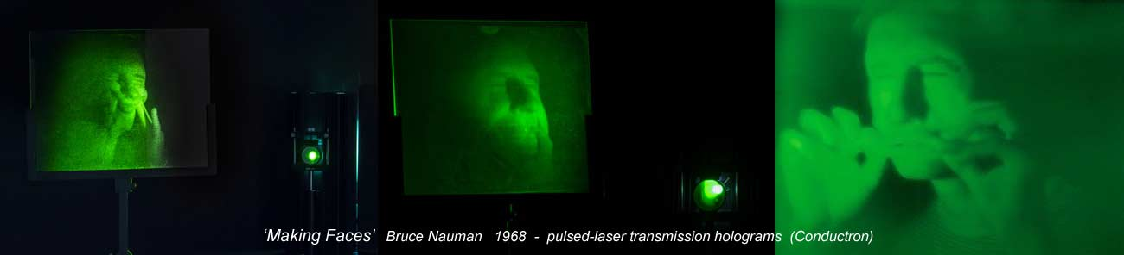
Г-н Науман был приглашен в 1968 году исполнителями Conductron "сделать голограммы" в погоне за их заявленными интересами, чтобы обеспечить что-то более "интересное", более "художественное" в остальном скучной лабораторной системе генерирования изображений. Они хотели "продать голографию", продать технологию, продать использование голограмм в дисплеях, и они хотели позиционировать себя как лидеры стаи. Они даже хотели " делать голографические кинофильмы в Кондуктроне!- Эта история подробно описана в книге Шона Джонстона "голографические видения" и не нуждается здесь в подробном рассмотрении.
Здесь, В Г-н Науман серии 'кривляться' не только были выставлены голограммы (и продолжают выставляться) в галереях в Нью-Йорке, но 'исследования' и графическим изображением репродукций в "желтый" его губы корчить рожи ("исследования для голограмм") были выставлены, собрали и продали за "большие деньги". Это бизнес голографического искусства.

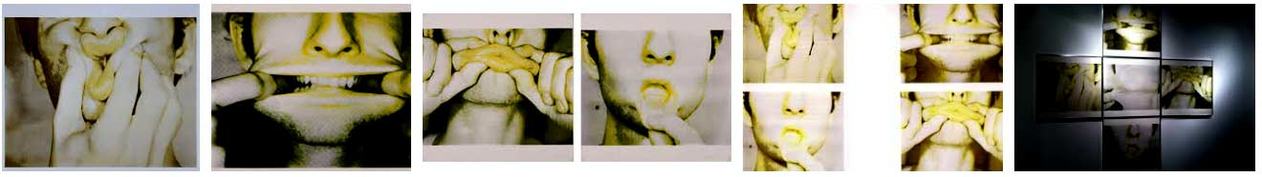
- Это уже сцена голоавторов? Да, это так, и мы едва ли царапаем поверхность." (AR)
Это хорошее время, чтобы включать в себя короткие лицо книги разговор между Ханс Bjelkhagen и Аль Razutis (автор здесь), как она относится к этому искусству, и эта форма 'hologrpahic искусства, то это искусство, сделано художником, который выставлял эту работу в общественные и художественные галереи, и что эта работа должна быть, и будет включен.
- Эл, вот книги о Брюсе Наумане, которые могут заинтересовать вас, чтобы вы побольше узнали о его искусстве.
- Его искусство не интересует меня, Ганс Бьельхаген, и если я прочитаю еще несколько книг о нем, то не попаду в список моих дел. Пример Наумана, который был "первым художником, показавшим в галерее некоторые голограммы" В США (с его серией импульсных лазерных передач), я использую в качестве указателя, где "искусство голографии" пошло с 1968 года в США, и я начинаю с Ллойда Кросса и его выставки в Мичигане и Нью-Йорке. Другими словами, я начинаю с голографа, который обратился к искусству, а не художника, который раз или два баловался голографией.
"Нойман-признанный художник, и его голограммы были проданы по более высоким ценам, чем любой голограф был в состоянии получить. Я знаю, что цена не имеет никакого отношения к тому, что это такое, только кто ее создал. Как отметил Карл Фредрик Рейтерсворд, в расчет идет только подпись. Компания Pratt Muller Art Investment в Швейцарии продавала картины, содержащие только подпись художника. Растягивая подпись и сделать его лагер вы можете продать его по более высокой цене. Если авторитетный художник делает что-то, это автоматически становится дорогим произведением искусства, даже если оно не является привлекательным произведением искусства. Таких примеров очень много. Я согласен с вами, что голограммы Брюса Наумана помогли установить их в галерее в Швейцарии для большой выставки Наумана там несколько лет назад. Но Гримасничающие лица были не только голограммами, но и рисунками, которые он включил в экспозицию. Создание рисунков-это то, что вы ожидаете от художника, участвующего в этом. Самое сложное для человека, который хочет стать художником, - это как начать, что делать, как привлечь внимание и т. д. После того, как вы прошли этап, вы можете уйти почти с чем угодно, и коллекционеры искусства будут платить высокие цены. Это только тот, кто сделал это, а не то, что это имеет значение, прав я или нет Ал?
"Спасибо Вам, Ганс Бьельхаген, за ваш ответ и за те два вопроса, которые вы поднимаете ("бизнес искусства" и "бизнес голографического искусства"), а также за вашу роль в этой голографической голографии Наума и Ваше знакомство с ней. Вопросы, которые вы поднимаете, являются центральными для "того, что случилось с голографическим искусством" в терминах вопросов "это художник" или "это искусство".. И тогда возникает вопрос об "учреждении" (галерея) - в случае Наумана, Галерея Knoedler в Нью-Йорке в 60-70-х годах, которая была местом большого мошенничества... (они продали 90 миллионов долларов поддельного искусства / поддельного искусства, такого рода мошенничества)... Хорошие вопросы требуют хороших ответов. Скоро откликнемся."

3.5.2 'ДАВАЙТЕ ПОСМОТРИМ, ЧТО МЫ МОЖЕМ СДЕЛАТЬ С ГОЛОГРАФИЕЙ, А ЗАТЕМ НАЗОВЕМ ЭТО ИСКУССТВОМ'
"Первые голографические художественные выставки" в США в конце 1960-х годов были освещены в журнале 'Выставка Финча' описания, включая критический ответ.
Они представляют собой совместные усилия следующих трех лиц-ссылки на их биографии 1969 года, предоставленные:
Ллойд Кросс-физик, Allyn Lite-исполнитель, Джерри Петик-художник.
Этот фон попадает прямо в "экспериментальные" и "синергетические" 1960-е и 1970-е годы, которые доминировали большую часть внимания молодого поколения тогда. Чтобы объединить эти три биографии, а также спектр опыта и интересов, которые они представляют, нужно понять "интермедию" 1960-х годов и культурные продукты, которые были созданы тогда.
Чтобы повторить то, что я написал ранее (особенно для тех, кто не был там в 1960-х годах) , нужно повторить это для записи:
"... Это предложение для "голографического искусства" представляет концепцию выставки, которая включает лазерные световые шоу, скульптуру, лабиринт, другими словами," мультимедийную "и" интермедийную " выставку, которая действительно соответствовала тем временам (подумайте: эксперименты в искусстве и технологии (EAT) в Нью-Йорке, подумайте Intermedia в Ванкувере, Канада).
"Подумайте о книге Янгблада "расширенное кино", 1970 копия которой в pdf-файле загружается с моего веб-сайта:
http://www.alchemists.com/fb/expanded_cinema_youngblood.pdf
" Какое отношение имеет "расширенное кино" (Янгблад, 1970) к голографии и голографическому искусству в 1970-е годы? А работы, выполненные в области визуальной алхимии? Всё.
"Вот моя веб-страница на нем. http://www.alchemists.com/visual_alchemy/intermedia-holo.html
19 марта 2020, 13: 22
- Проще говоря, в те первые дни экспериментов едва ли имело значение, "каким был ваш объект". Была ли это скульптура, фотография, найденный предмет или это был "свет"? Все было честной игрой для экспериментов. Классификация "искусства", а также "влияния" и ветви "модернизма" и "постмодернизма" скоро придет. Очень скоро..." (AR)
------------- Страница Сверху -------------

3.5.3 УСТАНОВЛЕНИЕ ЖАНРОВ ХУДОЖЕСТВЕННОЙ ГОЛОГРАФИИ - ДВЕ ЖЕНЩИНЫ-ХУДОЖНИЦЫ ОТКРЫВАЮТ ГОЛОГРАФИЮ.
Мы сосредоточены на N. American holo art, не делая обзор, не посещая Европу или Россию. Другие параллельные истории, такие как эта, ждут, чтобы быть записанными там. Не будучи вовлеченным в шоу "голография 75 - первые десять лет" в Нью-Йорке, я обращаю свое внимание на авторов и авторов эссе в Нью-Йорке. Институт Франклина "Новые Пространства" выставка в 1979 году для получения дополнительных подсказок и больше "жанров".
Писатели и художники пришли в виде Анаит Арутюнова Стивенс и Harriet Casdin-Silver каждый из них подходит к этому с очень разных направлений: Анаит-формалист, чьи модернистские скульптуры (в литой смоле) или майларовые среды (в Нью-Йорке) были созданы в качестве "аттракторов" для ее имени, личности и работы. И наоборот, Гарриет баловалась всем, начиная со стальных скульптур, окружающей среды, обеспеченной институциональной поддержки (MIT, Университет Брауна) и объектов, а также работала рука об руку с учеными, чтобы исследовать каждый аспект этой новой голотехнологии. Но оба пришли с "отношением", чтобы "проявить себя" в остальном мальчишеском клубе "техно-хуев" (некоторые называют себя "парнями с большими лазерами"), ищущими некоторые "Голо-гурлы". (Да, культура может быть настолько банальной, как только "лабораторный опыт" устареет в некоторых кругах.)
"Романтический автор"
Анаит была классическим и законченным "модернистом", влюбившись в "Лилии Моне" позже в жизни в серии импульсных лазерных голограмм, помещенных в инсталляцию. Она предпочитала работать одна, была богата и могла позволить себе нанять помощника, когда это было необходимо. В течение "формирующих" 1970-х годов она экспериментировала с однолучевыми отражающими голограммами (метод Денисюка) в одной или нескольких мозаичных конфигурациях, она экспериментировала с мультиплексными голограммами фильмов в серии, которую она назвала 'Holodeons' ( Некоторые из этих парней впоследствии будут сожалеть об этом ярлыке, потому что автор (Al Razutis), который был "другом" Анаит, никогда не позволит им забыть его... Это подтверждает сексизм в искусстве, где привлекательные женщины-художники были жесткими, особенно ранние пионеры.
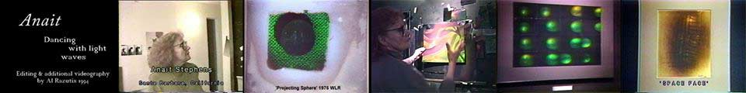
- Я использую голографию как еще один носитель информации. Я же не голограф. Я же художник. Я использую голография. Она уводит меня в разные места. Это же машина.-- Anait Arutunoff Stephens
Эстетику Анаит можно было бы суммировать как "все современное" и часть "романтического поиска", от работ, тяготеющих к абстракции, простоте, до более поздних работ, которые были импрессионистскими и "грязными". После ее смерти ее работа была передана в архив университета MIT вместе с ее мемуарами. То, что поддерживается вне этого, - это я в своей серии Художники западного побережья в свете а моя страничка дальше Анаит Стивенс.
------------- Страница Сверху -------------
"Какую бы форму это ни принимало" -вот как Харриет Касден-Сильвер занималась и выполняла эту тему.
- Какую бы форму она ни принимала, голография-это скульптура света. . . просветление. . . нематериальная энергия. Свет формирует воображаемое пространства. Свет-это фантазия, реальность, политика, перемены."-- Harriet Casdin-Silver
Харриет была законченным постмодернистом, экспериментатором и удачливым местом, расположенным в непосредственной близости от технологического института Massachussetts и других восточных учреждений с их передовыми средствами и факультетом, открытым для работы с художниками, такими как Харриет. Ее "драчливое" отношение не завоевало ее друзей по мыльному искусству, но оно сообщило смелость, с которой она исследовала голографию в отношении скульптуры, инсталляции, перформанса и даже ее анимационных лекций.
Если ее эссе Института Франклина 1979 года находится на светлой стороне, она компенсирует это своим эссе Леонардо 1989 года, которое пытается установить "рекорд прямо" http://www.alchemists.com/fb/leonardo_harriet_1989.pdf
Именно здесь она претендует на "интермедийные" основы постмодернистского голографического искусства, на "экологические" искусства, на "политическое" искусство феминистского выражения, это было искусство, которое она практиковала в 1970-х - 1980-х годах, и именно здесь эти основы иллюстрируются примерами, которые переживают ее так, как история искусства показывает благосклонность к тем, кто связан с "большим Востоком".
В своем эссе о Леонардо Харриет без колебаний объявляет себя "первой" в различных формах голографии, например: "это был первый многоцветный белая светопропускающая художественная голограмма."('Hologram IX') в связи с одним из ее многочисленных коллабораций с доктором Стивеном Бентоном (изобретателем белых световых пропускающих голограмм, называемых' радужными ' голограммами).
Это справедливо сказать, что фокус Харриет был и будет продолжать быть " трехмерной световой энергией парит в пространстве, полностью оторвавшись от плиты. Это увлечение (чтобы свет 'материальный предмет' представлял ее 'голос 17' голограмму, которая действует в качестве 'голографический оптический элемент', и ее много путешествовал 'двусмысленные вилки I и II , где pseudocsopic и проецируемое изображение воспринимается как отделенный от пластины (колеблется от голографической пластины и зритель в пространстве).
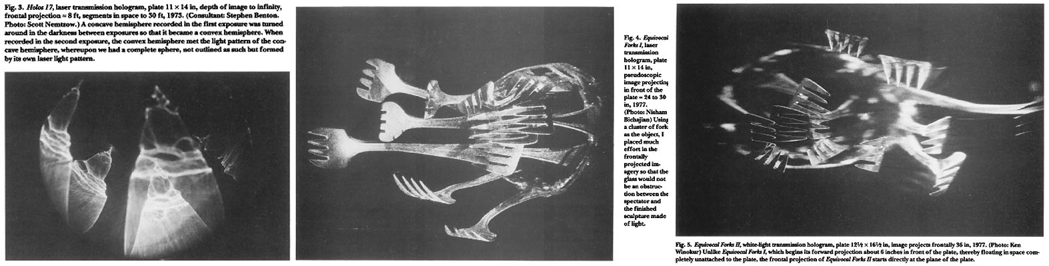
Ее другие работы включают группы творения ('Centerbeam' установка, солнечных отслеживания установок, группа скульптур) были вдоль линии установки в общественных и творческих площадках и гарантированно привлечь внимание и повлиять на будущие поколения художников (как Салли Вебер) объединить архитектуру и дизайн и дифракционные решетки цветовые эффекты для создания сред со светом'.
Таким образом, "жанр" здесь ориентирован на личности и интересы соответствующих художников, Anait Arutunoff Stephens и Harriet Casdin-Silver. Это зависит от их соответствующих возможностей, чтобы вызвать интерес к различным эстетическим интерстициям, которые они выразили в своем искусстве. Это все о них и их "путешествии" через Страну чудес голографии, это ориентировано на их личности как "звезды искусства". А вместе с этим придет "Рождение звезды" и угасание, как только эти эстетические формы распространятся через ту "известную голографическую художественную вселенную" 1970-х и 1980-х годов, и ее энергия рассеется на другие виды деятельности и другие интересы, которые были переданы художниками следующего поколения.

3.5.4 "АБСТРАКЦИЯ, МИНИМАЛИЗМ И ТРАНСЦЕНДЕНТАЛЬНАЯ ХУДОЖЕСТВЕННАЯ ПРАКТИКА"
"Труды ЦК КПСС Rudie Berkhout они стали "жанром" сами по себе, хотя бы из-за единственной цели, к которой он стремился: создать " мир "световых объектов, населенный ландшафтами, абстрагированными посредством устранения всех деталей, оставляя только "контуры" и "линии" света, плавающие в темноте неизвестных пропорций.
В своем самопровозглашенном стремлении "объединить науку и искусство" Руди занялся тем, что я называю "романтическим поиском", и я описываю его соответственно:
"Объединение, которое искал Беркхут в "романтических поисках", было метафизическим объединением, которое следовало из богатой истории и традиции тех абстракционистов, которые стремились "объединить космос" в абстрактный глиф или "медитацию", медитацию, которая может предложить ряд значений if с подсказками, предоставленными сопровождающими ее названиями."

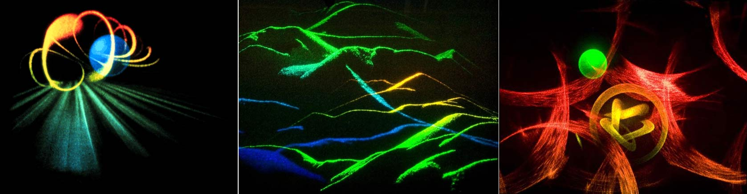
Статьи-эссе Руди Беркхаута, иллюстрирующие его процесс и интересы:
Голография: исследование новой области искусства: формирование пустого пространства с помощью света (Leonardo 1989) PDF
Использование мотыг в процессе получения голографических изображений
"Этот Беркутский мир абстракций, минимальный мир без реальных масштабов и измерений, воображаемый мир, созданный "синтетически" с помощью линз, зеркал, "оптических элементов", является предвестником мира "виртуальной реальности" и "компьютерных графических сред", которые придут десятилетия спустя. Это синестетический мир, свободный от "миметического представления" реальности, свободный от "гравитации", свободный от всего, что могло бы содержать или определять ее. Можно было бы сказать, что это "визуальная музыка", которая воспроизводится с помощью света и инструментов новой технологии, включая лазеры. Связь с ранними дисплеями "лазерного шоу" (как в компании "Sonovision" Ллойда кросса в 1960-х годах) или с "световыми органами" безошибочна. Свет-Это вибрирующая энергия. Однако в этих голограммах он "заморожен во времени", и это создало жуткую комбинацию." (AR)
Руди Беркхаут может описать свой процесс и свой взгляд на голографический мир:
- Многое в моей работе происходит случайно. Я играю с медиумом, учусь что он может сделать. Обычно я не имею в виду никаких конкретных образов. Я экспериментирую с простыми формами и формами, чтобы смотрите, как реагирует медиум. После наблюдения за результатами, я выбираю элементы, которые, кажется, находятся в гармонии и это отражает некоторые из моих чувств по поводу мир, в котором мы живем. Я хотел бы поделиться своими чувство удивления и трепета, любви и радости, доверие и вера. Для меня физический мир является самым чудесным голографическим творение, которое слишком часто принимают за предоставленный.-- Rudie Berkhout, 1989, Leonardo
Я называю это "жанром голографического искусства" по той простой причине, что он породил ряд работ ряда художников, которые все очарованы "метафизикой" всего этого... Метафизика этой практики проистекает из поэтической спекуляции и предположения о "скрытых тайнах" во Вселенной, которые не могут быть легко постигнуты из простой видимости вещей. "Энергия", "свет", "измерения" приобретают особое значение в метафизических интерпретациях. Давайте вспомним, что "мета" означает " без "и что метафизика означает "без физической основы", что означает, что "должен быть высший порядок вещей". Ну, это уже предположение.
Метафизика этого явления связана с весьма реальными исследованиями, проводимыми в теоретической физике, экспериментальной физике относительно света, размерности и природы нашей Вселенной. В этой более поздней категории предлагаются любые художественные возможности выразить это наше очарование, возможности, которые могут возникнуть даже из пифагорейского мистицизма ("музыка сфер", "макрокосм и микрокосм", "все есть вибрация") или свободно заимствовать из спиритуализма "нового века", который является смесью всех эзотерических ветвей, которые пришли раньше.
Этот жанр - "иммерсивный", в него действительно можно "попасть". Это не просто "символично", но и "интерактивно", как обычно выглядят голограммы при просмотре. Создание этих "конструкций реальности" (сцен, узоров, мандал, рисунков) с помощью сфокусированного света и голографии придало им некую легитимность, "реальность", которой они в противном случае не могли бы наслаждаться или могли бы наслаждаться только как простой "графикой" или "поэзией". Таким образом, нет никаких аргументов за или против этого жанра голографического художественного выражения. Человек может "любить" или "не любить" в зависимости от своих предпочтений. Здесь нет ничего "объективного", мы говорим о субъективном переживании и своем "отношении ко Вселенной", которое может привести к приятному или неприятному переживанию вещей, как наш опыт "музыки" приходит с различными результатами.

3.5.5 'НИ 3D, НИ ПОЛНЫЙ ФИЛЬМ, СЛУЧАЙ МУЛЬТИПЛЕКСНОЙ ГОЛОГРАММЫ, НО ЭТО ИСКУССТВО'
Чтобы сделать мультиплексную голограмму (этот термин использовался в 1970-х годах для конкретного обозначения голограммы, созданной из ряда фотографий или кинофильмов с горизонтально вращающимся объектом), нужно было сделать что-то совершенно "чудесное" в 1970-х гг. Каждый хотел "один из них". Люди "заказывали их сделанными" из фильмов, которые они предоставили мультиплексу Co. в Сан-Франциско (Lloyd Cross and associates), где эти голограммы были изобретены и усовершенствованы с течением времени.
"История мультиплекса" и школа голографии Ллойд Кросс (.PDF)
Появилось несколько подражателей "изобретателей", некоторые утверждали, что "изобрели мультиплексный принтер" сами по себе! (Видеть Добавление А например, такие олицетворения. Итак, что же это за прозрачное движущееся изображение, "подвешенное в центре цилиндра", которое захватило воображение людей? Может быть, потому, что это было похоже на "волшебный трюк"? Трюк с "бестелесной головой", как в старые водевильные времена, "тайна", как те, которые продвигал Робертсон в Париже 1800-х годов, тема статьи Rolling Stone в 1973 году о "замечательном будущем для голографии"? Это, конечно, было замечательное изобретение ,но было ли оно искусством?
Мультиплексная голограмма не была "полной 3D"; процесс не имел вертикального параллакса (чтобы иметь возможность смотреть над / под сценой изображения), и когда один попытался изменить цвет (!) так же как и изображение слегка масштабировалось. В основном голограмма представляла собой серию тонких вертикальных полосок "двумерных рамок для кинофильмов", которые "проецировались в цилиндрическое пространство" (как виртуальное изображение), и объект перемещался(!) потому что это была запись в кинофильме. Это был настоящий пункт продажи здесь.
Эми Гринфилд представлена сольная мультиплексная голограмма 'волна' из которых у меня есть только зернистый B&W каталог фото. Этот ее фильм (короткий клип), с морской "волной" и фигурой, казалось, занимал "виртуальный объем" в центре цилиндра, объем (экран), который показывал движение, когда кто-то проходил или цилиндр вращался. На той выставке голографии Института Франклина в 1979 году Эми смело заявила в каталоге, что работа показала, как "время буквально превращается в пространство, а движение в объем.", утверждение, которое является поэтическим, но не очень точным или научным описанием проецируемого кинообраза и его реального "места".
Наряду с открытием такой голографии в конце 20-го века появились теории "Голо-космологии", математической физической теории реальности и Вселенной физиком Дэвидом Бомом, теории "голографического мозга" нейробиологом Карлом Прибрамом и множество других теорий, свидетельствующих о "голографической природе Вселенной" - темы, которые продолжают изучаться сегодня и включают в себя теории "квантовой голографии" и "голографической запутанности".
Для мультиплексной голограммы статус "искусство" это было бы предположить, статусэкспериментального кино искусства, т. е. художественная интерпретация темы через кинематографические и голографические значит придется считаться "искусством", и первостепенное, не задним числом или функцией проекции - просмотр технологии или каких-либо оптических эффектов.
В некотором смысле, каждый мультиплексный фильм-это "экспериментальный фильм", и вопрос " Является ли это экспериментальным киноискусством?"можно рассматривать только на индивидуальной индивидуальной основе с акцентом на создателя (режиссера, художника), их идеи, намерения, исполнение и то, как это попало к аудитории. Как жанр кинематографа, как жанр искусства он может быть расположен на "перекрестке" нашего исследования, но он не может претендовать на то, чтобы быть каким-либо "фундаментом голографического искусства".
Как процесс записи - отображения мультиплексная голография имеет некоторые "художественные возможности". Но одно можно сказать наверняка: мультиплексный "портрет художника" (скажем, портрет Энди Уорхола) не делает этот мультиплексный голографический портрет сам по себе "произведением искусства"... скорее, это может быть неумелая интепретация или неумелое использование медиума, как это было в случае с портретом Уорхола Джейсона Сапана, который изображен в обсуждении в Добавление B.
Страница, посвященная мультиплексной голографии и работам Шэрон Маккормак, Ллойд Кросс и других в этой области, находится в Коллекция и архивы Маккормака который находится в ведении Аль Razutis автора этого эссе и содержит обширную документацию по этому вопросу.

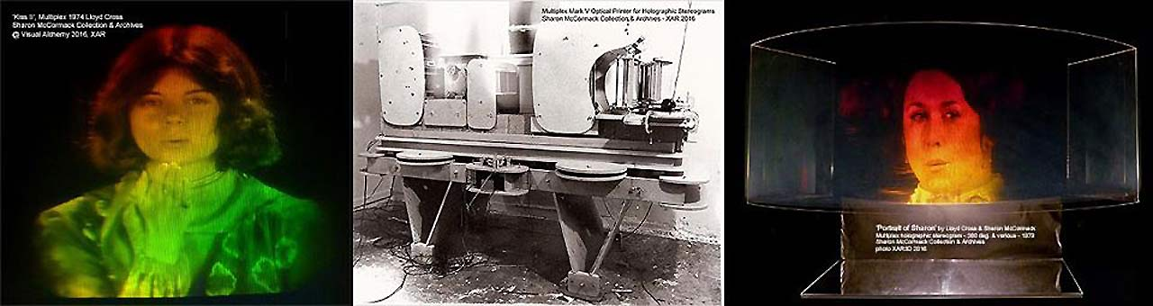
Мультиплексные голограммы в глазах общественности: журнал Rolling Stone 1973
Мультиплексная компания тема поворотный - с Ллойд Кросс и лазерных мультиплексных голограмм-1973 'Доклад о состоянии дел в области голографии 1973 года'
------------- Страница Сверху -------------

3.5.6 " У НАС УЖЕ ЕСТЬ ИСКУССТВО?'- AL RAZUTIS
После десятилетий выставок, эссе и новостей мы, кажется, приходим к началу и должны спросить :" Что случилось?- чтобы мы не забыли, что были в этом путешествии в первую очередь.
Вот что произошло: "голографическое искусство", иначе известное как "искусство голографии", было испробовано, прославлено, преподавалось в школах, а затем "увяло"... по крайней мере, это мое восприятие после выполнения этой работы с начала 70-х гг. я не вижу никакого энтузиазма, который я видел в 1970-х, 1980-х годах, ни одного из тех "вау-факторов", которые сопровождали голографические выставки, которые я устанавливал или посещал. Я вижу, что много "было сделано, что" образ мышления работает, теперь мигрирует в "виртуальную реальность", "дополненную реальность" или другие формы интерактивных "развлечений".
Как вид искусства, "голография" отступила в безопасные пределы галерей и музеев, которые показывают только "признанных художников", и эти выставки нечасты и находятся под радаром для большинства.
Я рассмотрю несколько текущих (2020 год) предположений о голографии, ее истории и ее проверке, а также с точки зрения тех кураторов, которые все еще показывают голографические работы "художников".
А что говорят нынешние кураторы и критики?
"Крупные художники, такие как Рой Лихтенштейн и Луиза Буржуа, экспериментировали с голографией, но ее еще нужно всерьез воспринимать как вид искусства."
-- Allison C. Meier Май 7, 2019
"Взлет и падение искусства голограммы" на https://daily.jstor.org/the-rise-and-fall-of-hologram-art/
Эллисон Мейер продолжает, сначала цитируя другого художника: " "Когда я впервые увидел голограмму, я почувствовал одновременно удивление и знакомство с трехмерным миром, лежащим за пределами голографического пространства",-пишет художник Ана Мария Николсон в книге Leonardo. - Это было похоже на пространство снов и ментальных образов, но оно было здесь и сейчас, разделяя наш мир, сосуществуя с нами.- Ее статья была частью специального двойного номера журнала "голография как средство искусства" 1989 года, посвященного Леонардо. Она была опубликована в поворотный момент для художественной голограммы, которая достигла большой аудитории через популярные выставки, но не смогла найти опору в основном мире искусства."
" Как отмечает в том же номере журнала Leonardo Автор Д. Тулла Лайтфут, хотя число голографических выставок в последнее время увеличилось, " эти выставки не проводились в традиционных художественных галереях или музеях в Нью-Йорке. Соответственно, очень мало было написано о голографическом искусстве в традиционных художественных журналах и журналах, базирующихся в Нью-Йорке, в то время как видеоарт и компьютерная графика, по-видимому, не были столь плохими.'
- К концу 1980-х годов толпа поредела. "По иронии судьбы, падение привлекательности было связано с широкой доступностью голограмм и последующими компромиссами в качестве",-пишет профессор Шон Джонстон.
"Голография продолжает практиковаться некоторыми художниками, но она остается нишевой формой искусства с момента своего бума 1970-х годов. Одной из причин может быть то, что голограммы должны быть испытаны непосредственно, и без выставок им трудно получить большую аудиторию. Однако в последнее время к ним вновь вернулось некоторое внимание. Голоцентр вернется с новой работой на губернаторском острове в Нью-Йорке этим летом. В марте 2019 года The J. Музей Пола Гетти в Лос-Анджелесе приобрел 105 стеклянных пластинчатых голограмм от C-Project, инициативы начала 1990-х годов, чтобы привлечь крупных современных художников (в том числе Роя Лихтенштейна, Джона Балдессари, Доротею Рокберн и Джеймса Таррелла) к голографии и, в свою очередь, продвигать свой художественный потенциал. Жуткие красные голограммы клеток и стульев, содержащихся в стеклянных колпаках, сделанные Луизой Буржуа в рамках C-проекта, в настоящее время находятся на виду в новом порядке: искусство и технологии в XXI веке в Музее Современного Искусства в Нью-Йорке."-- Allison C. Meier Май 7, 2019
Не очень обнадеживающая картина!
Незаконченное дело
Думая о будущем в 1979 году, вот где я остановился с моими комментариями о выставке Института Франклина 1979 года: "Заметки по искусству голографии":
"Миметическая голография достигает любопытной вершины в том, что я буду свободно называть чистой голографией. Вместо того чтобы представлять собой обрамленную пластину, явно присутствующую в качестве формального жеста визуализации, голографическая пластина или пленка становятся почти невидимыми-например, подвешенными в комнате с небольшим или нулевым окружающим светом-и изображение отображается в пространстве позади или перед пластиной в ортоскопической конфигурации. Создание образа-объекта, плавающего в пространстве, с любым заключенным в нем полем зрения и свободным от контекстуальных ограничений, является, по меньшей мере, неестественным. В том, что она не всегда соответствует нашим повседневным переживаниям, она необычайна. (С технической точки зрения этот процесс также может быть выполнен путем проецирования псевдоскопического изображения в сферическое зеркало и восстановления конечного результата в виде ортоскопического изображения в пространстве. Таким образом, стремление к реализму в голографии достигает своего апогея выражения в создании сюрреализма.
"Более плодотворная область исследования возникает, когда мы рассматриваем две гибридные формы голографии: графическую-гибридную голограмму и скульптурно-гибридную голограмму . Первая категория-это репрезентативные произведения, которые обычно представлены в привычном графическом формате(т. е. обрамлены и развешаны на стене), и отличают игру на плоскостности графического изображения (ов) и контекста презентации, в отличие от глубины и размерности голографического изображения.
( ... )
"Вторая категория, та из скульптурно-гибридных, является внутренне более сложной (и более интересной). Произведения такого рода представляют собой сочетание скульптурного (пространственного) артефакта и голографического изображения, каждое из которых вносит свой вклад в результирующий синтез. Мультиплексная стереограмма может быть рассмотрена в этом свете, но опять же она не может четко сформулировать синтетическую связь между ее очевидной формой (цилиндр) и голографическим изображением, содержащимся внутри. (Волшебства артефакта в бутылке будет недостаточно как эстетического жеста). Я видел только несколько мультиплексных стереограмм, которые даже приблизились к успешному синтезу, и один (" три объекта в пространстве " Anait) в значительной степени успешен, потому что он явно использует ограничения этого процесса (а именно, спектральный рендеринг вместо вертикального параллакса). Другими словами, она специфична для материала и процесса выражения, и четко артикулирует эту взаимосвязь.
( ... )
"Скульптурно-гибридное, более чем графически-гибридное, является фундаментальным для голографии, потому что оба аспекта гибрида-скульптурный и голографический-естественно связаны, и полностью развести их означало бы прекращение эстетического диалога между материей и светом." (AR)
"Суть моего эссе заключалась в том, что в то время как искусство голографии может быть применено с любым количеством современных интерпретаций и целей, неспособность голографии адекватно вырваться из гравитации мимесиса предложила только одно решение: сюрреализм, который включает противоречия между эстетическим и эмпирическим в нашем зарождающемся голографическом искусстве."(Al Razutis-AR)
Дополнительные ресурсы по теме Razutis ''голографические гибриды':
" Сочетание сюрреалистического и реального создает диалог о том, что такое "реальное", как образы занимают память, как твердые и нематериальные места обмена. Обрамленные, установленные, скульптурные результаты этих "гибридов" - одно из ранних достижений новой художественной среды, такой как голография, утверждающей свое место за пределами своих предшественников художественных форм-за пределами, но не разъединенных. "
-- AR, 2005

Голографические "гибриды"в стереоскопическом 3D на YouTube - 3 мин. - Аль-Разутис
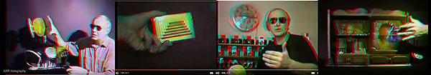
"Я мог бы тогда заметить, что с 1970-х годов наблюдается рост интереса, особенно к работам "новых голографов", которые отличались формами "гибридных" выражений, которые сочетали голографическое изображение с графическими или скульптурными мотивами."(Al Razutis)
------------- Страница Сверху -------------

3.5.7 НА ЛУНУ И ОБРАТНО -- ОТКУДА МЫ ВСЕ ЭТО ВЗЯЛИ
А кто сейчас выставляется?
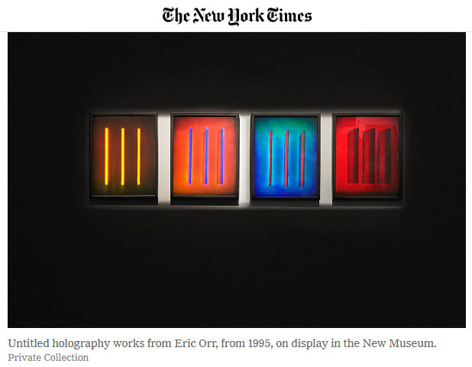
"Короткий ответ - это " известные и признанные художники", например Брюс Науман который и сейчас делает Голо-лица в галереях пятьдесят лет спустя... выставка 2012 года " фотографии с Луны "примечательна и представляет собой серию голограмм из" C-проекта " Ларри Либермана в 1990-х годах, которые поставили много других известных и авторитетных художников на голо-карту из-за их прекрасного качества... время от времени выставляюсь, но поверьте, мы еще не закончили!" (AR)
Куратор говорит::
"Такие разные художники, как Луиза Буржуа, Эрик Орр, Эд Руша и Джеймс Таррелл, создали голографические работы, которые опираются на способность медиума воспроизводить трехмерность и глубокое пространство, чтобы расширить темы, которые они так успешно добывали в других форматах. Преследующие, домашние объекты и зловещие интерьеры, которые определяют работу Буржуа, полностью присутствуют в ее безымянных голограммах с 1998 года. В серии голограмм Эда Руша, выпущенных в том же году, фраза "конец" плавает на различных глубинах в плоскости изображения, установленной против анимированных линий, нацарапанных на поверхности целлулоида, и предлагает новый поворот во взаимодействии между текстом, пейзажем и пространственным представлением, для которого известна Руша. Эрик Орр и Джеймс Террелл, в чьих работах свет и пространство выступают в качестве художественных медиумов, создали голограммы, которые синтезируют цвет, форму, освещение и форму. Террелл, сделавший обширный корпус голографических работ и продолжающий работать в среде, продвигающей ее вперед в сложные новые области, произвел самую большую и самую последнюю голограмму на выставке."

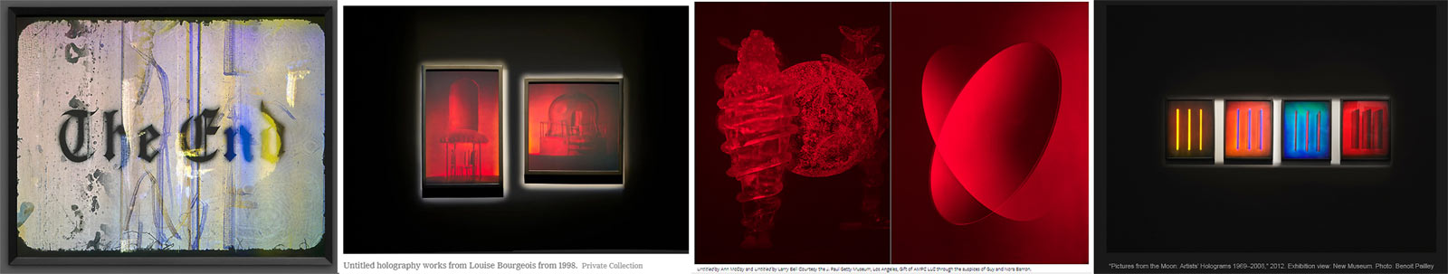

"В этот современный век техно-ависимости" картинки с Луны " предлагают взгляд на настойчивые попытки художников вырвать что-то большее из технологии, чем то, для чего она была изобретена. Поскольку достижения в области трехмерных технологий демонстрируются в новых форматах телевизионного и кинопроизводства, устойчивая голограмма продолжает гипнотизировать, расширяя художественные и визуальные поля, которые лежат перед нашими глазами." - Дженни Мур.
"Картины с Луны: голограммы художников 1969-2008", выставленные в 2012 году в Новом музее, курировала Дженни Мур, помощник куратора.
Комментарии искусствоведа NY Times:
"Да будет свет, в трех измерениях" - 23 августа 2012 г. -- по Martha Schwendener
""Нынешнее молчание вокруг голограмм -" фотографии с Луны "в Новом музее можно легко назвать" помните голограммы?- ...это особенно интересно...."
( ... )
"Абстракция и цвет являются фокусом в четырех безымянных голограммах Эрика Орра из 1995 года и Джеймса Таррелла" Untitled (22NSGB) " (2008). Работы г-на Орра имеют вертикальные планки цвета, парящие в дополнительных цветовых полях, немного напоминающих трехмерную картину мигающего Палермо, за исключением того, что цветовые плоскости перемещаются, как жалюзи, когда вы проходите перед ними. Работа Мистера Таррелла, как и его более крупные световые инсталляции, включает цвет, представленный в эфирной, геометрически абстрактной форме; его два изогнутых треугольника, по-видимому, сливаются друг с другом и пространством вокруг них.
- Остальные четыре работы принадлежат перу Эда Руша и Луизы Буржуа. Пара г-на Руша, "конец #1" и "конец #2" (оба 1998/2007), повторяют в трех измерениях два экранных слова, которые отмечают конец фильма. Безымянные темно-красные голограммы г-жи буржуа от 1998 года изображают пустые стулья, наводящие на мысль о мебели кукольного домика, один на пьедестале под стеклом, что соответствует ее пожизненному проекту undomesticating аксессуаров домашней жизни.
( ... )
"Но" картинки с Луны " на самом деле больше тизер, чем полномасштабное шоу; это оставляет вас желать гораздо более широкого рассмотрения этой темы, которое включает в себя пионеров и практиков, упомянутых в настенном тексте: Маргарет Бенион, Руди Беркхаут, Джоди Бернс, Харриет Касден-Сильвер и Дитер Юнг. (Другие художники, которые баловались голограммами, включают Сальвадора Дали, Симону Форти, Майкла Сноу и Стэна Вандербика...
"Вместо этого шоу смещено в сторону известных художников, которые использовали голографию, и в сторону работ, сделанных хорошо после своего расцвета. Но нет никаких сомнений в том, что голограммы точно демонстрируют квазимистическую связь человека с технологией - и фотографией в частности, которая часто используется для представления сверхъестественного. (Голограммы мало чем отличаются от 19-го века фотографии призраков и экспериментов с эктоплазмой, и в них также есть холодность музея восковых фигур, которая вызывает в памяти долгую историю фотографирования мертвых. Поэтому неудивительно, что голография вдохновляла произведения искусства и специальный музей, или что она быстро подавлялась в бюрократических формах, таких как почтовая марка, или сублимировалась на уже вызывающий привыкание носитель кредитной карты."
Источник: <url> https://www.nytimes.com/2012/08/24/arts/design/holography-in-pictures-from-the-moon-at-new-museum.html
------------- Страница Сверху -------------
Итак, давайте определимся, что же сейчас представляет интерес для изобразительного искусства
И не надо торопиться. Теперь ясно, что "известные художники", которые приходят с обширным корпусом работ в различных средах и которые выразили себя в голографии, используя таланты, опыт и технологии безымянных голографов, теперь находятся в центре внимания "того, что представляет интерес для изобразительного искусства сейчас".
В этом последнем разделе, я сделаю подробный справочник (в виде цитаты, с которой я буду иметь диалог) блестящий, проницательный каталог выставки эссе Григория Moynahan 'голографии и эстетика "Гиперреальностью,"' ( скачать в academia.edu ) для выставки, фотографии с Луны: художников голограмм 1969 - 2008, новый музей, Нью-Йорк, июль - сентябрь 2012 года.
Например, позвольте мне процитировать следующие абзацы профессора Мойнахана с подчеркнутыми мной работами, чтобы показать "что представляет интерес", что получает ответ, что упоминается и запоминается, а затем мы можем продолжить рассмотрение глубоких вопросов репрезентации и культуры.
"Преследующие, домашние объекты и зловещие интерьеры, которые определяют Работа буржуа полностью присутствует в ее безымянных голограммах с 1998 года. Серия голограмм руши, произведенная в том же самом год, характеристика фраза "конец" плавая на различных глубинах в плоскость изображения, установленная против анимированных линий, нацарапанных на целлулоиде Поверхность. Это взаимодействие между текстом и пространственным представлением предлагает новый поворот в сочетании ландшафта и языка за что и известна Руша. Орр, в чьей работе свет и пространство функция как художественные средства массовой информации, созданный набор голограмм в 1995 что синтезируйте цвет, форму и освещение в формах необыкновенное присутствие и живость .
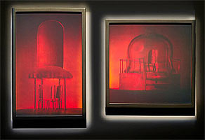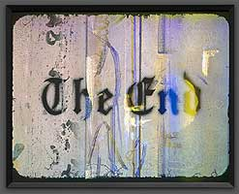
"В 2007 году Джеймс Террелл, художник, который продолжает расширяться голографическая технология, начатое производство на большом количестве голограмм, которые объединяют аспекты как передачи, так и отражательная голография. Интеграция его установки "свет и пространство" работа с уникальными свойствами голографии, Turrell transforms "чистый свет" (как художник описывает свою среду) в голографическом виде формы интенсивного цвета и глубины .-- Gregory Moynahan, 2012

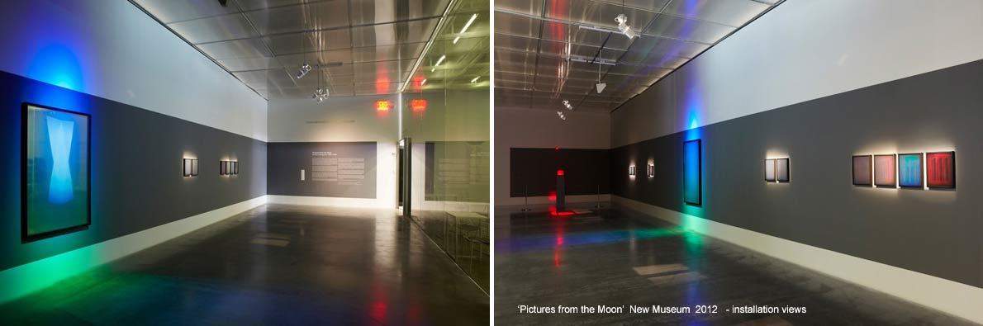
Мой первый ответ, но не последний:
"Можно сказать, что эти желательные (как подчеркивалось) и "запоминающиеся" качества произведений, описываемых Григорием Мойнаханом и как на выставке "картины с луны" 2012 года, присутствовали в работах других менее известных художников на протяжении всего первого десятилетия, которое я рассматривал. Конечно, в этой моей короткой истории мы видели здесь отсылки к произведениям, где "свет становится формой", отсылки к взаимодействию текста и сюжетов, к личной иконографии, занимающей "модернистское" и "постмодернистское" культурное пространство.
"Чтобы быть куратором и сохраненным, ясно, что нужно место высокого профиля, интеллектуальное письмо и отличная презентация, потому что "грубые края" и "небрежная проза" здесь просто не подойдут. В отсутствие развитых теорий голографического искусства (которые были приняты в учреждениях изобразительного искусства) мы должны признать, что "качество" теперь зарезервировано для тех "более развитых" или "более известных" или "более известных" художников. Таким образом, ясно, что "очень особый" статус, который затем становится обоснованием для показа этих художников и игнорирования других менее известных художников или голографов.
"Также следует четко и ясно отметить, что фактические создатели этой работы, голографы, которые" сделали эти голограммы "для художников, останутся фоном в такого рода литературе, как и "ремесленники"... и это печально, потому что многие из этих качеств, рассматриваемых и восхваляемых, были непосредственно предоставлены техниками голографа проектам, и я утверждаю, что нужно учитывать, что это "творческий вклад", а не просто какая-то "техническая (анонимная) вещь".
"Последствия для голографического искусства и художников ясны, поскольку я перефразирую Мойнахана:" это то, что мы, кураторы и галеристы, находим интересным. Не тратьте наше время на китч!"Я не думаю, что должен подчеркивать больше, но следующие абзацы взяты, чтобы закончить нашу историю."(Al Razutis-AR).
Продолжая с Григорием Мойнаханом (2012), на этот раз до конца:
"Хотя голография была с нами на протяжении более чем пяти десятилетий, это остается неуловимой и удивительно футуристической технологией. То художники на этой выставке используют голографию, чтобы показать нам тела и объекты в совершенно новом свете, и раскрывают еще одну главу в своей многолетней истории художники использовали технологию творчески." (ГЕНЕТИЧЕСКИ МОДИФИЦИРОВАННЫЙ)
( ... )
- У голограмм были сложные отношения с историей искусства. Хотя когда-то провозглашен медиумом будущего, с предсказаниями, что эта технология будет столь же важна, как и изобретение в качестве печатного станка и заменить такие традиционные значит как живопись так и скульптура, голография никогда не выполняла те ожидания. Он остается маргинализированной средой, одной в равной степени запутался в эзотерических технологиях и низкопробном китче. То, что голография осталась в этом положении, является своеобразным, когда одно прослеживает свое развитие в контексте другого художественного средства. Художники начали экспериментировать с целым рядом инновационных решений технологии, такие как фотография и видео, в 1960 - х гг. Эти форматы приобрели большее признание примерно в то же время именно художники впервые получили доступ к голографическим технологиям. Пока фотография и видео являются обычным явлением в современном искусстве сегодня голография остается под подозрением." (ГЕНЕТИЧЕСКИ МОДИФИЦИРОВАННЫЙ)
( ... )
"Характерные свойства голографии продолжайте удивляться. В дополнение к созданию восприятия объект в полном объеме плавает в пространстве, голограмма может хранить огромное количество информации. ( ... ) И все же ... , как ни уникальна голография, ее часто путают с другими визуальными средствами технологии -- те, которые гораздо проще, такие как линзовидная печать и Призрак Пеппера. Эти форматы дают видимость трехмерности в то время как голография содержит актуальную информацию это разграничивает трехмерность. С этим необыкновенным потенциал, неудивительно, что художники были бы вынуждены его использовать голографическая технология творчески." (ГЕНЕТИЧЕСКИ МОДИФИЦИРОВАННЫЙ)
( ... )
"По мере того как голография становилась все более широко распространенной и коммерциализированной -- ее вершина популярности подтверждается голографическим изображением Ан Орел напечатан на обложке одиннадцатимиллионного журнала National Geographic журналы в 1984 году -- эстетический потенциал средства массовой информации стал затмеваемые и изящные художественные голограммы уступили потоку голограмм брелки, пресс-папье и ювелирные украшения." (ГЕНЕТИЧЕСКИ МОДИФИЦИРОВАННЫЙ)
( ...)
"Несмотря на то, что голография выглядит как одна из немногих полностью неизведанные новые медиумы для искусства во второй половине ХХ века столетие, его принятие художественным сообществом было замечательно медленный. Геодезия прием лазерной голографии в искусстве от свое изобретение в 1962-м-1993 годах критик Эдвард Люси - Смит отметил, что критики почти повсеместно рассматривали его как - неисправимый китч.'
"Большинство критиков не нашло ни выбора содержания, ни формы работы. работа высокого качества; многие были озадачены характером "образы [которые] были тревожно там и не там.- Есть, конечно. конечно, есть некоторые эстетические основания для таких жалоб. Голограммы страдайте от того, что можно было бы назвать "эффектом стереоскопа", где, именно в их вневременном реализме и бесконечной глубине резкости, одушевленные существа, в частности, часто кажутся навязчиво нереальными, как если раскрывается через новый вид таксидермии. Должный к родственнику сложность голографического процесса, также трудно соответствовать среда и содержание рефлексивно, а значит и комментировать форму репрезентации в манере изобразительного искусства таких традиций, как: они варьируются от голландского реализма до абстрактного экспрессионизма. В основе этих эстетических вопросов лежит, пожалуй, более фундаментальная проблема тема, которая преследовала эстетику голографии: отношение об искусстве и самой реальности. Действительно, с некоторых сторон это отношение по-видимому, это была самая заметная особенность голографии. In 1986, Umberto ЭКО использовал голографию в качестве модели кадрирования для своего эссе " путешествия в гиперреальности, "описывая его как своеобразное искусство", которое могло быть только процветайте в Америке, стране одержимой реализмом, где, если хотите реконструкция должна быть достоверной, она должна быть абсолютно знаковой, а совершенное подобие, "реальная" копия представляемой реальности.' " (ГЕНЕТИЧЕСКИ МОДИФИЦИРОВАННЫЙ)
( ... )
"Для ранних критиков голография часто представляла собой движение искусство от репрезентации до точного воспроизведения и вместе с ним, крах смысла самого искусства. Абсолютно идеальный вариант голограмма, в теории, просто воссоздаст оригинальный объект, и таким образом, рамки для творческой интерпретации либо исчезнут, либо исчезнут сами собой или полностью переместиться к самому исходному объекту. Проблема не нова конечно. Чарлз Бодлер лихо раскритиковал " новое индустрия фотографии для того, чтобы сделать хорошее на ложном утверждении, что - искусство есть и может быть только точным воспроизведением природы.' Этот результатом для Бодлера было " разрушить то, что являлось остатком Божественной мощи все еще оставались во французском уме 'и иметь сингулярно' уменьшенная способность [людей] судить и чувствовать те вещи, которые наиболее эфемерны и нематериальны.' " (ГЕНЕТИЧЕСКИ МОДИФИЦИРОВАННЫЙ)
( ... )
"Бодлеровское решение этой проблемы для фотографии состояло в том, что он должен взять на себя роль "очень скромной служанки", чтобы искусства и науки, чтобы быть " хранителем записей для кого бы то ни было нужна абсолютная материальная точность по профессиональным причинам.' Голография более чем выполнила свой современный вариант этой роли, но она остается эстетически подозрительной в манере фотографирования уже давно все преодолено. " (ГЕНЕТИЧЕСКИ МОДИФИЦИРОВАННЫЙ)
( ... )
"Взятые вместе, изображения уже предлагают некоторые из эстетических перед дизайнерами стояли сложные задачи. В частности, несмотря на то, что известность журнала за его натурную фотографию, в сохранении благодаря эффекту стереоскопа, ни одно из изображений не является анимированным существа или люди. Оливер Уэнделл Холмс описал оригинал стереоскоп как содержащий "ужасное количество деталей", что - ничего нас не щадит... Солнце не уважает ни людей, ни себя. вещи.' " (ГЕНЕТИЧЕСКИ МОДИФИЦИРОВАННЫЙ)
( ... )
"Сверхъестественность голограммы предполагает новый уровень к этой проблеме... Если разум чувствует, что воспринимается реальность не соответствует физическому эффекту, он иногда предполагает, что это вызывает галлюцинации и провоцирует организм стать физически больным. Статическая голограмма, в частности в своем более технически убеждать формы, кажется, приближаются к подобной, но менее висцеральной "нереальности" именно в его приближении к веридической трехмерной форме." (ГЕНЕТИЧЕСКИ МОДИФИЦИРОВАННЫЙ)
( ... )
"Несмотря на проблемы с качеством, в частности с прозрачностью, голографического изображения, голограмма кажется, что существует ' на своем владеть ' в единственном экземпляре, что позволяет ему принять форму реальности как-то отличается от "нормальной" реальности. ( ... ) изображение появляется, чтобы "стойте сами по себе" таким образом, что он сразу же становится независимым от других людей. любая постановка и от любого обрамления нашего перцептивного аппарата." (ГЕНЕТИЧЕСКИ МОДИФИЦИРОВАННЫЙ)
( ... )
"Если мы сравним эти популярные изображения с художественной голографией из последних нескольких десятилетий, некоторые из более новых возможностей среда становится очевидной. Первый заключается в переопределении значения собственно голографии, а не в терминах истории оптики или зрения, где он только неточно может найти свою основу, но в терминах об информационных технологиях и их значении. В самом широком масштабе, некоторый потенциал для этого можно найти в последних утверждениях в физике, что сам мир - это "голограмма", созданная из более фундаментального фонда информации, так что в рамках "голографического принципа" трехмерность мир является, по сути, продуктом двумерности поверхности, называемые "легкими листами".'
( ... )
" ...связь голографии с информацией обнаружена в новой работе возможности цифровой голографии, которая позволяет художнику: преобразуйте голографическое изображение внутренне в образе не ранее это допускалось с помощью оптической лазерной техники. Во-вторых, существует следующее: возможность поворота в сторону качества света и внутреннего пространства к самому носителю, помимо его качества как 'репликация' ( ... ) в пародии или преднамеренное использование эффекта стереоскопа и других "сверхъестественных" явлений аспекты среды мы находим дальнейшее творческое использование формы, ( ... ) Со временем голографические изображения, очень похожие на фотографические изображения, становится внутренне интересным сам по себе из-за его отношения к a настоящий момент и, в частности, для ранних голограмм, отношение из этого настоящее претендует на будущее. Действительно, в своих претензиях к гиперреальность результат иногда появляется как прошлые обещания мира. само будущее поймано в янтаре, в манере попеременно завораживающей и меланхоличный. Во времени, это не является невозможным, что, в пределах область либо движущейся голографии, либо проекционной голографии (the 'holodeck'), будет испытано очень много искусства и реальности через голографические средства массовой информации. Более ранние технологии и ограничения статическая голография лазера после этого возможно появится как раньше дагерротипы делают к нам сейчас, так как летопись обоих своеобразна ограниченная технологическая эпоха воспроизводства и ограниченная пока еще мощные средства взаимодействия со временем и реальностью.
-- 'Голография и эстетика "Гиперреального",', Gregory Moynahan, 2012
Чтобы вновь заявить о том, что теперь очевидно:
Голография есть "...'a ограниченный еще мощные средства взаимодействия со временем и реальностью", и это требует от искусства артикуляции средств этого взаимодействия.
Я надеюсь, что эта часть 3 "искусство и голография" дала вам некоторое представление о том, как это может быть достигнуто."
-- Al Razutis 2020
------------- Страница Сверху -------------

ПРИЛОЖЕНИЕ И ПРИМЕЧАНИЯ
- Иначе говоря, "дьявол кроется в деталях"... (by A. R.)

* ПРИЛОЖЕНИЕ А
Случай Харта Перри-претензии против доказательства
(сборка текста и изображения по Al Razutis, или как цитируется и приписывается)
- А это еще зачем?"
"Мы можем жить в культуре "альтернативных фактов", продвигаемой правыми политиками в США и Европе, но мы все еще подписываемся на факты и хотим видеть "кредит, предоставленный там, где он заслужен". Другими словами, нас оскорбляет явная ложь, искажение фактов или притязания, которые не основаны на фактах. Нас оскорбляют те, кто приписывает себе заслуги За чужие труды. Мы считаем, что они обманывают будущее честного счета и искажают историю в корыстных целях. И это неприемлемо только для других негодяев, которые "делают деньги на этом".(... эта цитата могла быть сделана Аноном., но это не так, и АР сознается)
-Кто мы такие, как не те, кто изучает факты в поисках истины?"
"Как и во многие периоды нашей истории есть претенденты на достижения,которые не совпадают. Здесь важно то, действительно ли лаборатория или ремесленник или истец сделали голограммы, точно так же, как важно знать, действительно ли кто-то утверждал, что это было сделано.
"В начале 1970-х годов каталог компании Early Multiplex Company ссылается на людей," использующих технологию мультиплекса " или снимающих фильм, а затем разрешающих компании multiplex в Сан-Франциско делать для них голограммы. Те, кто позже утверждал, что все это они делали сами, становятся другой историей.
"И затем есть это-скриншот веб-сайта Харта Перри ('Hart Perry Films'), рекламирующий различные голографические достижения. - Он изобрел голографический пленочный принтер... Он также выпускал голограммы для художника Сальвадора Дали"
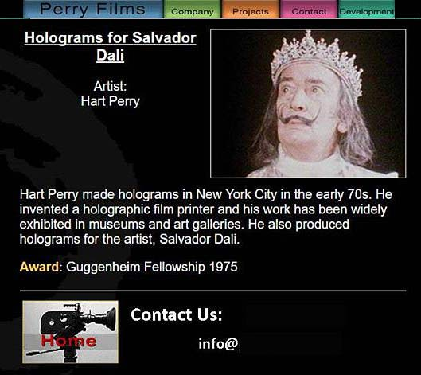
"Почему это так важно, и почему это заслуживает включения "приложения а"?
"Нам нужно знать, кто что сделал и при каких обстоятельствах. "Все, что угодно" или "все есть все" не является частью нашего мировоззрения.
"Мистер Перри сделал голографическую мультиплексную голограмму Эми Гринфилд 'The Wave' для Института Франклина 1979 года "новые пространства", как описано в их каталоге (приписывается "голографической кинокомпании"). Можно было бы спросить на основе "лабораторной информации", был ли этот мультиплекс до Lloyd Cross and Multiplex Co. стандарты. На сайте Мистера Перри нет никаких упоминаний о Докторе кроссе или компании мультиплекс. или в Сан-Франциско. Он хочет изобразить себя и свои достижения как сделанное самими собой, как "изобретателя" и "производителя голограмм дали".
Исторические ссылки для правильного сравнения: История мультиплекса и школы голографии -- от Ллойд Кросса.
Пресс-релиз компании Hart Perry 1977
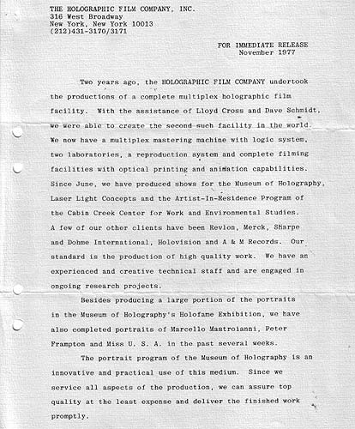
"Мистер Перри был опытным режиссером-документалистом с Оскаром за 'Harlan County USA', обратился к голографии кратко в 1970-х годах, использовал мультиплексные технологии и изобретения доктора Ллойда кросса в своих операциях. Почему он взял на себя ответственность за изобретения или работы других людей, не ясно. Но это не кошерно и не случайно. Харт Перри даже не упоминается фактическим производителем голограмм дали Selwyn Lissack в своих публичных мемуарах На эту тему. Он был вычеркнут, как он вычеркнул Селвина Лиссака. - Некошерные продукты накапливаются с каждой итерацией."Из-за этого история искажается, последующие поколения страдают от глупости прошлого.
- Потому что я хочу сохранить это для записи и предупредить других самозванцев, повторяю.: -Мы не забываем и не прощаем, пока ты не изменишь свои привычки и не извинишься.'Если 10, 20, 30, 40(!) годы спустя вы не изменили свои пути, не извинились, но продолжаете искажать информацию для сообщества Голо, тогда это то, где необходимы вмешательства или доносы.
"В наши дни "пикник" неслыхан в "голо - сообществе" - мы видим "длинные очереди в прачечную legacy laundromat", каждый пилгрин со своим бельем, как какая-то "Мари", продающая свои скудные достижения некоторым старым парням в аудитории конференции, ожидая, чтобы "обналичить" в "загробной жизни".
ДЛЯ ПРОТОКОЛА:
Что Селвин Лиссак, сопродюсер вместе с Дали из "голограмм Дали" написал по этому поводу в своей книге:
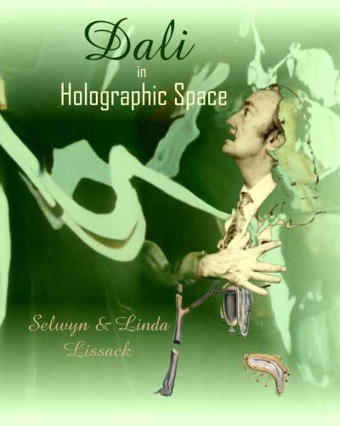
При создании этих голограмм Селвин Лиссак не упоминает Харта Перри.
Также нет упоминания о мистере Перри, производящем голограммы дали в "голографических видениях: история новой науки" Шона Ф. Джонстона,
или любой другой источник за пределами этой веб-страницы Перри, который я мог бы найти.
SPIE paper by Lissack reference также: https://spie.org/news/spie-professional-magazine-archive/2014-january/dali-in-holographic-space?SSO=1
"Давайте перейдем к сути здесь, процитировав некоторые сообщения, которые я сделал на FacBook (ноябрь 2018 года). Вопросы нуждаются в ответах, и они предоставляются."(Al Razutis)
Чтобы обобщить возражения и предоставить еще несколько источников:
#1 ложь, откровенная ложь: "он изобрел голографический пленочный принтер". Он не изобрел ничего подобного, голографические принтеры использовались исключительно, первоначально, а затем изготовителями "мультиплексных голограмм", и технология была изобретена Ллойдом кроссом в Сан-Франциско для продуктов мультиплексной компании и отдана, как изобретение, означающее, что он решил не патентовать его и отдал его "бесплатно". Если кто-то хочет играть в словесные игры и сказать: "он изобрел (версию...) "это может вызвать некоторые смешки оттуда. Но отдавайте должное там, где это необходимо, как это делает доктор Ллойд Кросс в своих документах.
Прочитайте из источника, заметки Ллойда кросса от первого лица, напечатанные на листе бумаги и сохраненные для потомства в pdf-документах, таких как эти: История мультиплекса и школы голографии -- от Ллойд Кросса.
#2 ложь, при отсутствии доказательств: "его работы широко экспонировались в музеях и художественных галереях". Никаких доказательств существования таких выставок не существует. Если у вас есть некоторые, пожалуйста, свяжитесь со мной, и я исправлю это.
#3 ложь, "он также создал голограммы для художника Сальвадора Дали". Г-н Перри не приписывается как "продюсер", но приписывается как съемка фильма (предметов дали на вращающемся поворотном столе), который затем был использован в окончательной печати голографической пленки. Должны ли мы тогда сказать, что что-то было "произведено", даже если они были только участниками фильма?
#4 ложь: я искал эту страницу "Guggenheim Fellowships 1975" и не смог найти имя Харта Перри, указанное как полученное. Идите вперед, попробуйте найти его: https://en.wikipedia.org/.../List_of_Guggenheim-да...
Конечно, в сегодняшней культуре люди, пойманные на ошибках или лжи, просто говорят: "Эй, я просто пошутил", а затем идут своей веселой дорогой.
-А как насчет этой голограммы дали?"
"Она была задумана и совместно произведена мастером-художником Сальвадором Дали, работающим совместно с ранним голографом Селвином Лиссаком, в этом нет никаких сомнений. Версии, рассматриваемые этим автором (Аль-Разутис) как часть "коллекции и архивов Шэрон Маккормак", являются плохими по качеству, очень плохими. Значение. предмет был плохо освещен для целей голографии и плохо напечатан в результате, шумный, плохой контраст, очень плохой результат говорит автор. И именно по этой причине эти копии, возможно, оказались у Шэрон Маккормак, чтобы их можно было "переделать"... "(Al Razutis)
Фотографии голограммы дали-копии коллекции McCormack: Dali Painting Gala -- Сальвадор Дали и Селвин Лиссак (Hart Perry credit added by AR)
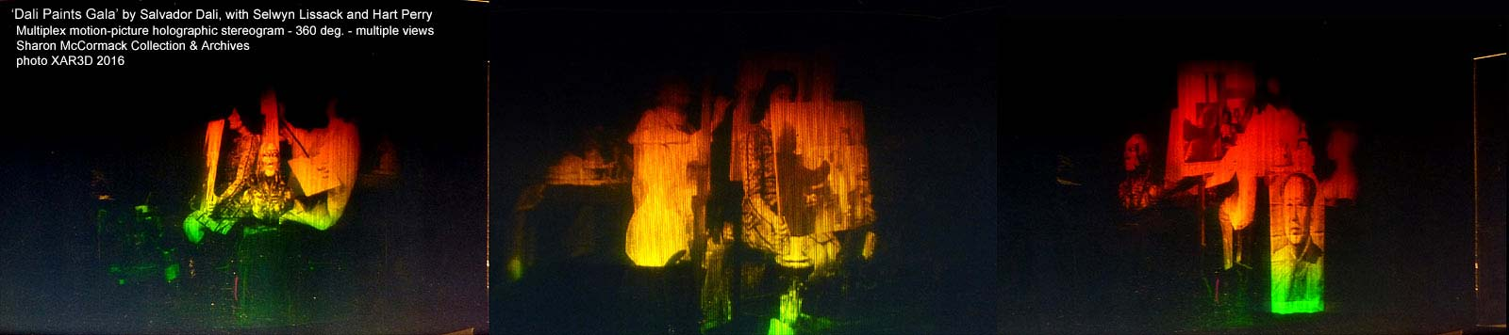
"А как насчет обновления 2020 года на все это?'
Сказать, что это приложение А содержит только "старые новости", неверно, вводит в заблуждение. Недавняя выставка голограмм 2020 года в Бард-колледже, организованная Анакой Ветч, под названием "Свет в переходе", голографические художественные работы Мэри мелиссы Креншоу и "когерентность", ассортимент работ из голографического фильма Co. Харт Перри, Билл Молтени и Руди Беркхаут представили последние обновления по истории Перри и "мультиплекса", и это было что-то вроде этого...
"В этом зале вы увидите работы трех художников: Харта Перри, Руди Беркхаута и Билла Молтени. В 1970-х годах Перри, Мольтени и Берхаут сотрудничали в создании машины для голографии движущихся изображений, которая стала известна как мультиплекс. Эта технология была впервые предложена компанией Lloyd Cross. В 2018 году мультиплекс был перемещен в здание The Perry estate, где Анака Уэтч и Дуэйн Декер помогли мистеру Перри восстановить машину. Уэтч и ее колледж советник, Пегги Ахвеш принимала семинары по голографии с Биллом Молтени и мелиссой Креншоу в течение следующих нескольких лет. Это шоу предваряет инсталляцию старшего проекта Анаки и фильм " интерференция: Эхо света ".
Источник пришел от Харта Перри в 2020 году. Это утверждение предполагает, что это новая версия изобретения Lloyd Cross, которая не поддерживается и не упоминает о специальных цилиндрических линзах Cross и используемом принтере, как это было разработано с Майклом Каном, и игнорирует тот факт, что именно кросс и Шмидт помогли им создать эту "мультиплексную" студию в первую очередь (см. Письмо в этом приложении A), которое Вы читаете здесь, утверждается "Перри, Молтени, Беркхаут"...
Люди, это не кошерно, это неприятно, что это продолжается даже сегодня, потому что никто не говорит ничего другого. - Как ты это переживешь?- Это для тех, кого не интересуют факты и кому здесь не место.
Участие Креншоу в стираниях истории будет освещено в следующих документах: Добавление C, наряду с историческими стираниями "три Майкла из Торонто"
-- комментарий Аль-Разутиса
------------- Страница Сверху -------------

* ДОБАВЛЕНИЕ B
Случай с Джейсоном Сапаном-придуманный мир
(текст Аль-Разутиса, или как цитируется и приписывается)
-С чего же мы начнем?"
Давайте начнем с 60-х годов, когда парень по имени Джейсон Сапан был подростком, и его отец показал ему лазер. Вот где он мог бы получить свою рутину "доктор лазер". Это приложение интерпретация, основанная на его высказываниях и опубликованных утверждениях, где мы вводимся в изобретенный мир, где Габриэль Липпман изобрел голографию и интегральную голограмму, может быть описана математическим трюком интеграции исчисления срезов области, становящимся решением "объема".
Мистификация голографических свойств лучше всего производится с некоторой привязкой к научным вещам, иначе она просто выглядит и звучит как мистификация. Овеществление - это превращение абстрактного в нечто "конкретное". Здесь мы встретимся и с тем, и с другим. Некоторые создают свой собственный мир, чтобы выступать. В этом нет ничего плохого, но важно проводить различие между "на сцене" и "вне сцены". В противном случае мы живем в замешательстве, но в наши дни это, кажется, подходит N. американская культура, где это в основном "ярлык", который имеет значение.
Исполняя роль Доктора

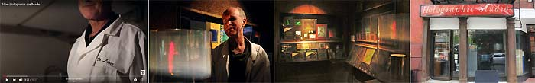
Изобретение части пионера в голографии в 1960-х годах
Следующие утверждения, касающиеся фона Сапана, содержат некоторые довольно поразительные утверждения для кого-то (например , Сапан), родившегося в 1950 году, что делает его зрелым подростком средней школы, когда он утверждал следующее В 1960-х годах:
"Его дом детства был неизбежно единственным в этом квартале, содержащем лазер, и к 1960-м годам он создавал лазерные дисплеи на Всемирной выставке (1964/65)."
-- Smithsonian Mag 2018
"Я получил свою первую работу в 1968 году, когда была выставка голографии и новых технологий в то время Life building; я был одним из первых людей, игравших с этим средством."
-- New Yorker 2016
"Это было полвека назад, в 1968 году, когда я был нанят для работы на выставке, организованной Bell Laboratories под названием "A Science Tune In", где голограммы и лазеры были выставлены на всеобщее обозрение в самом центре Нью-Йорка в здании Time-Life через дорогу от Radio City Music Hall. Хотя я уже работал с голограммами и лазерами раньше, это была моя первая серьезная работа."
-- Веб-Страница Голографических Студий
- Кто придумал твое имя Доктор Лэйзер?
-Я думаю, это было в 1974/75 году. Мы что-то строили, поэтому на мне был лабораторный халат, пара больших резиновых перчаток и пара защитных очков. Парень, с которым я работал, повернулся ко мне и сказал: "А, это доктор лазер.- Он просто застрял."
-- New Yorker 2016
Изобретение своей версии истории голографии
Версия сапана и его использование изображений других людей нуждается в комментариях
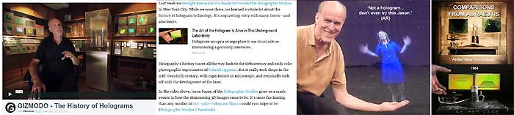
По его собственным словам ( vimeo.com/74477582 ), г-н Сапан искажает, искажает, переписывает историю голографии:
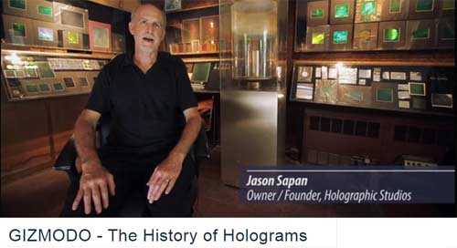
Примечание: подчеркнутый текст является акцентом ошибок факта и интерпретации Сапана, отмеченных Аль-Разутисом
"Ответ на вопрос, кто открыл голографию, - это одна из тех забавных историй... в зависимости от того, кого вы спрашиваете, вы собираетесь получить конкретный... перспектива... Голография-это все о перспективе. Классический ответ, который скажут люди, заключается в том, что он был открыт в 40-х годах ученым по имени Деннис Габор... (затем он плохо перефразирует то, что Габор пытался обнаружить в улучшении микроскопии)... это не значит, что он действительно делал голограммы (это явно ложь, Габор продемонстрировал встроенную голографию)... потому что он говорил только о концепции... интерференция волн... однако (на веб-сайте Нобеля) он случайно упоминает кого-то из 1890-х годов... (Габриэль Липпман)... (еще один парафраз того, что Липпман пытался сделать с цветной фотографией, ограничивая свет зеркальной подложки)... так что он был первым, кто сделал эти голографические фотографии, где у вас был полный цвет... это была истинная голографическая теория... но он не думал об использовании трехмерных объектов... но в те дни это было бы ограничено, потому что не было такой вещи, как лазер... лазер должен освещать то,что камертон должен звучать... так или иначе, этого парня звали Габриэль Липпман... он действительно получил Нобелевскую премию за свою работу (за другие открытия)... это тоже имеет какое-то значение... точно так же, как Габор получил приз за свою теорию... но там был предшественник... Липпман также отличался тем, что не был предшественником голографии... ему пришла в голову мысль о чечевицах... Итак, тот же самый человек придумал современные 3D-форматы, которые мы смотрим сегодня... (продолжает говорить о Марии Кюри, а затем о Денисюке, который, по его словам, "сделал первую настоящую голограмму, которую мы могли бы распознать как настоящую голограмму в 1950-х годах")... (Затем Сапан переходит к рассказу "Эммет Лиет и его лаборант Юрис Упатниекс")... у него была другая геометрия, поэтому у них была другая архитектура, чем у первоначального Липпмана, поэтому они больше шли к школе Габора, как вы мешаете свету... и они действительно сняли первые лазерные голограммы... это достаточно длинная история для тебя?"
-- Jason Sapan, Gizmodo, Vimeo -- https://vimeo.com/74477582
Комментарий: "единственное, что "забавно" здесь в этом видео (увиденном тысячами, которые поверили в эту болтовню), это то, как Сапан пытается сделать свет из той истории, о которой он мало знает." (AR)
Обратите внимание на первую полосу изображения: я вставил эту последнюю панель с моими голограммами "эфирного флюгера", чтобы показать, откуда взялась голограмма "Золотая пирамида" и ее история, которая не имеет ничего общего с мистером Сапаном, за исключением того, что он использует ее в своих информационных роликах, как показано на миниатюре. И извините, что Липпман немного о голографии, прослеживаемой до него, не стирается в истории вещей. На самом деле совершенно нечестно со стороны Сапана приписывать Липпману изобретение форм цветной фотографии (не голографии) с использованием интерференционных эффектов, а не записей пространственной и временной (фазовой) информации. Смотрите Нобелевскую лекцию Денниса Габора 1971 года принятие Нобелевской премии по физике за изобретение голографии, чтобы сделать вклад Габора очень ясным: http://www.alchemists.com/fb/gabor-lecture.pdf
В мире шоу-бизнеса и рекламирования своего магазина все виды претензий делаются, чтобы привлечь этих людей, чтобы сделать некоторые покупки. Так что давайте не будем удивляться, как необоснованные претензии распространяются далеко и широко в социальных сетях любым "доктором лазером", который играет в то, чтобы быть добрососедским парнем.
Сапан не изобрел никакого мультиплексного процесса
Во - первых, в 1970-х годах, когда он начал работать, он использовал Мультиплексные услуги компании и указан в их каталоге 1970-х годов как "Сапан Инжиниринг", где люди могут пойти, чтобы получить фильм фильма (не голограмма) "выстрел" - предмет на поворотном столе, снятый кинофильмом. Таким образом, он развил свой бизнес как "голографическая портретная студия", снимающая знаменитостей и позже печатающая мультиплексные голограммы, как показано здесь. Качество этих работ стандартное, ничего экстраординарного.
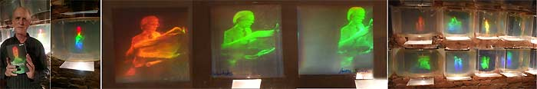
Это приложение и посмотрите на роль Sapan как "доктор лазер" касается не столько "что такое голографическое искусство", но как внешние воздействия, такие как Джейсон Сапан и его операция, опубликованные заявления, рекламные акции, онлайн-прокламации влияют на наше понятие "что такое голография", в частности, "что такое мультиплексная голограмма", или "голографическая стереограмма", или "интегральная голограмма", как настаивает г-н Сапан.
Итак, что такое мультиплексная голограмма или интеграл, как ее называет Мистер Сапан?
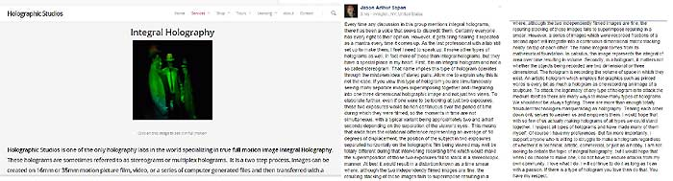
Щелкните изображение для увеличения в отдельном окне. Текст г-на Сапана, который он разместил на лицевой книге "голография", чтобы заткнуть своих критиков, читает:
(Примечание: подчеркнутый текст является акцентом ошибок Сапана в фактах и интерпретации, отмеченных Аль-Разутисом)
"Каждый раз, когда в какой-либо дискуссии в этой группе упоминаются интегральные голограммы, появляется голос, который стремится дискредитировать их. Безусловно, каждый имеет полное право на свое мнение. Тем не менее, он устает слышать, что его повторяют как мантру каждый раз, когда он появляется. Как последний профессионал с лабораторией, все еще созданной, чтобы сделать их, я чувствую, что мне нужно говорить громче. Я создаю и другие типы голограмм, даже больше, чем интегральные голограммы, но они занимают особое место в моем сердце. Во-первых, это интегральная голограмма, а не так называемая стереограмма. Это название подразумевает, что этот тип голограммы работает через ошибочное представление о стереопарах. Позвольте мне объяснить, почему это не так. Если вы просматриваете этот тип голограммы, вы одновременно видите много отдельных изображений, накладывающихся друг на друга и интегрирующихся в одно трехмерное голографическое изображение, а не только два вида. Более подробно, даже если бы вы смотрели только на две экспозиции, эти две экспозиции были бы не непрерывными в течение периода времени, в течение которого они были сняты, поэтому моменты времени не являются одновременными, а типичный вариант составляет примерно две с половиной секунды в зависимости от разделения глаз зрителя.. Это означает, что помимо разницы во вращении, представляющей в среднем 18 градусов смещения, положение объекта в двух экспозициях, разделенных горизонтально на рассматриваемой голографической пленке, вполне может быть совершенно различным в течение этого промежуточного времени записи, которое сделало бы наложение этих двух экспозиций не укладывающимся стереоскопическим образом. В лучшем случае это привело бы к искажению, известному как временной мазок, где, хотя два независимо снятых изображения прекрасны, результирующая укладка этих изображений не накладывается, приводя к мазку. Однако ряд изображений, которые были записаны с интервалом в доли секунды, интегрируются в непрерывную размерную матрицу, аккуратно укладывающуюся друг на друга.
"Название Интеграл происходит от его математической основы . В исчислении это изображение представляет собой Интеграл площади с течением времени, приводящий к объему. Во-вторых, в голограмме не имеет значения, являются ли записываемые объекты двумерными или трехмерными. Голограмма записывает объем пространства, в котором они существуют .
"Художественная голограмма, которая использует плоскую графику, такую как печатные слова, - это такая же голограмма, как и запись изображения скульптуры. Чтобы атаковать законность любого типа голограммы, нужно атаковать саму среду, поскольку есть много способов сделать много типов голограмм. Мы не должны постоянно воевать. Существует более чем достаточно полностью мошеннических технологий, маскирующихся под голографию. Раздирание друг друга только ослабляет нас и придает им сил. Я надеюсь, что с таким небольшим количеством людей, действительно создающих голограммы всех типов, мы могли бы стоять вместе.
"Я уважаю все типы голограмм и сделал многие из них сам. Конечно, у меня есть свои предпочтения. Но гораздо важнее то, что я поддерживаю любого, кто готов бороться за создание голограммы, независимо от того, является ли она технической, художественной, коммерческой или просто хобби. Я не собираюсь обсуждать тему интегральной голографии, но я надеюсь, что когда я решу сделать ее, мне не придется терпеть атаки со стороны моего собственного сообщества. Мне нравится то, что я делаю. Я буду продолжать делать это так долго, как только смогу со страстью. Если есть тип голограммы, которую вы любите, тогда сделайте это. Я вас очень уважаю." -- Jason Sapan, Face Book, группа "голография", 9 февраля 2016 года.
Автор (Al Razutis) ответ вкратце:
"Идея сапана о том, что мультиплексная голограмма не является стереограммой, несостоятельна и неверна. Дискретные виды вдоль горизонтального сдвига параллакса предлагают дискретные стереоскопические 3D-виды объекта (обычно вращающиеся вокруг вертикальной оси) и сливаются в сознании со "стереоописом", как и в нормальном восприятии. Движение любого вида в мультиплексной записи сведено к минимуму, чтобы избежать эффектов "размазывания времени", которые ухудшают " 3D " сцены при реконструкции. Для Мистера Сапан утверждает, что эта запись сначала на 2D-киноленте, а затем напечатанная в виде голограммы, имеет "полный статус" как голографическая запись амплитуды и фазы сцены (определение голограммы) смехотворно. Отсутствие вертикального параллакса, где, если вы пытаетесь увидеть над / под сценой и только получить изменения в цветах, которые убедили бы всех, что мультиплекс является квази-3D-дисплеем, даже если очень "убедительно".
"Сапан ссылается на свою аналогию с "исчислением", где интегрирование (как и в интегральном исчислении) используется для вычисления объема, когда область "плоскости x-y" вращается вдоль оси - в данном случае вертикальной оси Y. Сапан литерализирует это, как будто это то же самое, что и процесс, которым пользуются при производстве и просмотре мультиплексной голограммы. Конечно, называйте его "интегральной голограммой", но, пожалуйста, мистер Сапан избавит нас от ложной мистификации, вызвав исчисление, как если бы это было адекватное описание процесса создания и просмотра мультиплексных голограмм.
"И да, это имеет значение, если объект записывается в 3D или 3D, потому что если это 2D, нам не нужна голография, а если это 3D, мы записываем его амплитуду и фазу (местоположение в 3D-пространстве). Голограмма - это не просто "запись объема пространства, в котором существуют объекты", это запись объекта и объема пространства, то есть всей сцены и контекста, и это должно быть просто и ясно. Определения г-на Сапана вводят в заблуждение и в конечном счете риторичны, но он ездил на них в течение многих лет.
"Поклонники Sapan's on Face Book дали ему 'kudos' за это, многие из этих групп являются конкурсами популярности. Он включен здесь, чтобы показать, как запись и история голографии воспроизводится и для чьих выгод." (AR)
Как другие описывают мультиплексную голограмму?
Например, что сделала Эми Гринфилд на выставке 1970-х годов 'Новые Пространства, в Институте Франклина описали ее мультиплексные или интегральные голограммы как? Вы можете просмотреть ее эссе Интегральная голография: движение кругового пространства (pdf скачать), и обратите внимание на влияние "кинематографистов" (!) не говоря уже о метафизике "превращения пространства во время" или "времени в пространство" и в конечном итоге с "объемом"...

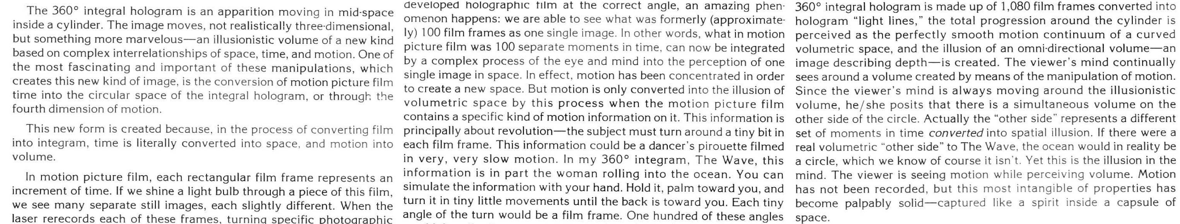
Как ученые и изобретатели называют мультиплексную голограмму? Это стереограмма, работает ли она с помощью стереопсиса, и что именно является мультиплексом в любом случае? Изображения ниже: слева, крупные планы мультиплексных голограмм, показывающих вертикальные полосы, дискретные (!) вертикальные кадры, а справа скриншот из "голографических видений" Шона Джонстона на тему разработки мультиплексной голограммы учеными, которые считали ее "стереограммой".

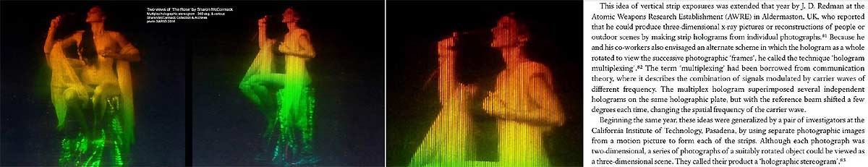
Да, все это имеет значение. Он говорит о том, на что мы действительно смотрим, а не воображаем, или нам говорят представить.
Страница, посвященная мультиплексной голографии и работам Шэрон Маккормак, Ллойд Кросс и других в этой области, находится в Коллекция и архивы Маккормака который находится в ведении Аль Razutis автора этого эссе и содержит обширную документацию по этому вопросу. Некоторые из этих материалов представлены здесь на этой странице в разделе 3.5.5 .

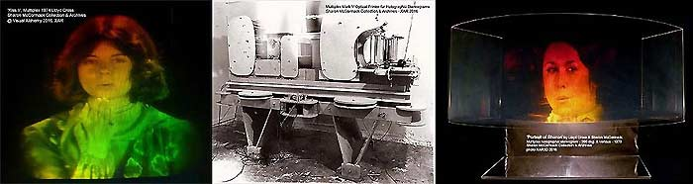
------------- Страница Сверху -------------

* ДОБАВЛЕНИЕ C
- А что тут происходит, приходит в себя? Необязательно."
Представьте себе, что вы создаете медиум, совокупность работ, историю, а затем отправляетесь в путешествие, только чтобы вернуться туда, как будто в первый раз, и понять, что история была стерта. Как будто говоря, что его никогда не было, и не было никаких путешествий, и "ты не существовал"...
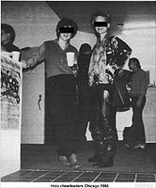
Нет, это не гомеровская Одиссея, все боги мертвы.
Нет, это не Джон Леннон, это жизнь после вечеринки.
"О, забудь об этом" продолжает ползти, как слизь с тротуаров какой-нибудь Нью-Йоркской истории. Но это был Торонто, сказали они.
ИГРАТЬ ОДИН ДЛЯ БОЛЕЛЬЩИЦ:
-О, вы можете слышать, как Голо-рывки в Крыльях хихикают.
Они всегда присматривают за Майклом и говорят:
хихиканье или рассеянный момент между ними
, что бы ни было близко и дорого, будет тем, что останется."
Что мы тут читаем?
Это последнее приложение является комментарием о том, как стирается история, особенно в Канаде, и в частности к этой истории "искусства и голографии", этой "части 3".
Эта история касается работы и наследия "визуальной алхимии", свод работ в голографии, которая была создана в 1970-х годах, гастролировал по всей Канаде и Сиэтле, США, и некоторые из которых были представлены на международном уровне в Великобритании и Европе 70-х, 80-х, 90-х годов, а некоторые из которых были размещены на вид в 2010 году в Ванкувере на выставке 3D и голографии под названием 'Deja Vu'.
Когда история стирается, то это выглядит так, как будто "этого не было" и "нет смысла говорить об этом, это сделано". Более того, "не было таких произведений искусства, не было таких галерейных выставок, не бывало".
И это то, что несколько человек в остальном Международной, но все более изолированной сцене голографов и художников подталкивали. И эта работа оказалась моей, по мне Аль Разутис, автор этого очерка, и пришло время ответить, а не биться вокруг какого-то "куста призраков".
- Прервите путешествие Улисса, вернитесь на Итаку и посмотрите, как она изменилась.'
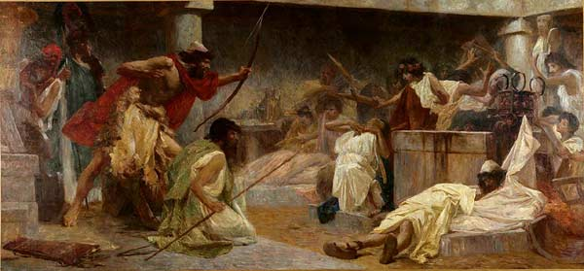
- Бумажный пакет, три Майкла и гарпия . "
1. Возвращение в художественную галерею Бернаби-грустное пробуждение. Даже ответа не последовало.
"Мой визит 4 марта 2018 года в художественную галерею Burnaby-как цитируется из книги Face Book
'Я нанес визит, увидел и приложил фотографию официальной истории галереи 1970-х годов'
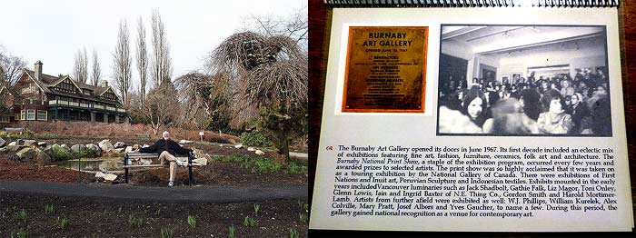
"В прошлые выходные я отправился в художественную галерею Burnaby, чтобы увидеть, как она изменилась с 90-х годов, когда я в последний раз посетил, чтобы получить произведение искусства, которое они "возвращали мне", Да, действительно, это было "возвращено"...
"Пространство галереи было меньше, чем когда у меня была моя персональная выставка "визуальная Алхимия" там голографического искусства в 1970-х годах. Персонал изменился, история тоже изменилась. Там нет никаких упоминаний о моей голографической выставке "визуальная Алхимия", или о том, что она отправилась в национальное турне, или о том, что она была открыта позже в том же году (1977) в Оттаве во время празднования" Дня Канады " тогдашним премьер-министром Пьером Трюдо, или о том, что она изменила ход истории голографического искусства в Канаде и на международном уровне.
"Я и мои работы были "записаны вне протокола"
"Я передал свои возражения против того, чтобы быть записанным из истории людям художественной галереи Burnaby на их книжной странице лица и никогда не получал ответа."(Al Razutis)
- А что это было за представление, которое сумка стерла из своей истории?"
- О, это шоу, это ... Визуальная Алхимия по Al Razutis'шоу, которое путешествовало по всей стране
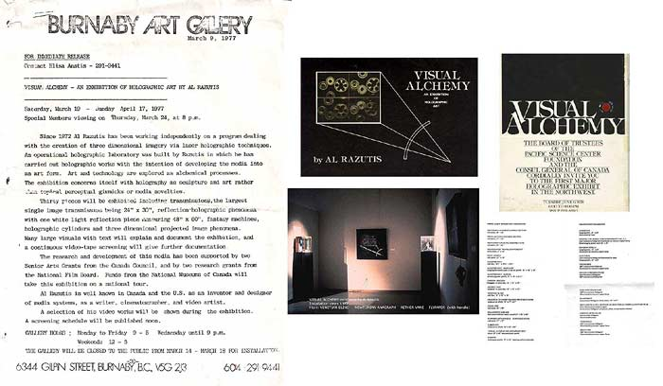
Для получения дополнительной информации о том, что было удалено из сумки и "запись"
повторно посетите вышеуказанный раздел на "искусство голографии" по Razutis 1970-х годов
--------------
-А как насчет предварительного просмотра заключения?"
Хорошо, только один раз.
Натыкаясь на эту цитату Майкла Сноу в The Globe and Mail 2012, публикация, которая продолжает рекламировать "голографию", как будто это было проецируемое изображение рокера на сцене... вот что такое Сара Николь Прикетт ('Special to the Globe and Mail', Aug. 24 2012) написала в своей статье. Считайте это "официальной Канадийской версией истории Голо":
"Сноу, которому сейчас 82 года, семинизировал голограммы в Канаде. Моя подруга Даниэль Форест, выпускница факультета истории искусств и руководитель проекта в Нью-Йоркской галерее Nyehaus, написала свою магистерскую диссертацию по голограммам; Сноу сказал ей, что никогда не видел их в контексте искусства до Ванкуверской выставки Expo '86, когда ему дали $800 000, чтобы создать целый голографический мир."
-- Sarah Nicole Prickett, Globe and Mail, Aug. 24 2012
https://www.theglobeandmail.com/arts/art-and-architecture/after-the-summer-of-the-hologram-whats-next/article4497013/
Вот так дети, вы все правильно прочитали. Голографии в "художественном контексте" не было до того, как появилась выставка Expo' 86 в Ванкувере, и Майкл Сноу, согласно Майклу Сноу. А это великий Белый Север, так что "не спорь".
------------------
2. - Разбираюсь с тремя Майклами.
The Fringe Researchh and Interference Gallery archives, the centre of Canadian holographic activities in the 1980s-1990's were abandoned by the first Michael (Sowden) in Toronto in the early 2000's. He just left town, left the stuff sitting there with no regards for any of this history stuff.
Как это для "ударной волны"? Как тебе такое "стирание истории"?
"Ничего страшного", - могли бы сказать некоторые апологеты. "Какая разница, если были заброшены архивы резиденций, выставки, голограммы?"
"I think it's a big deal", says the founder of Canadian art holography, Al Razutis, the author here.
А кто мне сказал? Почему это был второй Майкл, Майкл Пейдж .
Но первый Майкл Соуден был крепко пьющим придурком. Во-первых, это было "как вы смеете (Wavefront) критиковать нас!"для выставки Мольтени в галерее Interference еще в те 1980-е годы.
Тогда это было "как ты смеешь критиковать Майкла Сноу ", сказал третий Майкл, теперь уже первый Майкл, вступивший в свои права.
То, что это был полный отказ от архивов, коллекций, объектов Fringe Research and Interference Gallery Toronto Майкла Соудона, который стал "толстым" с грантами совета Канады, а затем проектом 800k Майкла Сноу для Expo 86, делает его большим делом. Торонто так и не оправился.
-Да как ты смеешь!?"содержится в различных письмах ко мне и к 'Wavefront' для публикации любой такой вещи, как 'плохое ревю'... (но убедитесь, что вы видите сноску ниже!)
Вы тоже не поклонник Фреда Унтерзехера и голо-космологии? Майкл Соудон связал свою судьбу с Expo ' 86.
"Не критикуй Майка Сноу" называется "не кусай руки, которые его кормят". Не говорит много о голокультуре, даже если "Голографика севера" на самом деле сделала большие голопередачи для шоу.
Почему второй Майкл (Пейдж) рассказывает мне все это, у себя дома в Торонто в 2005 году?
"He's setting me up for the next game, the one in which I lose" (AR).
What was this Expo 86 Holo Show Exactly?
The title was 'The Spectral Image', the commission was $800, 000 worth (in 1986 dollars!), the artist was Michael Snow, a guy who had never made a hologram before, and the art director for Expo was Luke Rombout, Director of Vancouver Art Gallery, and a guy who 'hated Al Razutis and his work...'
And who was the technical consultant to the third Michael? Well that was Michael Sowdon who would later leave in a puff of smoke.
Here's some images and reviews. And in the end of this appendix, 'it even gets better!' when in 2012 the Canadian national paper, the Globe and Mail trashes the show...

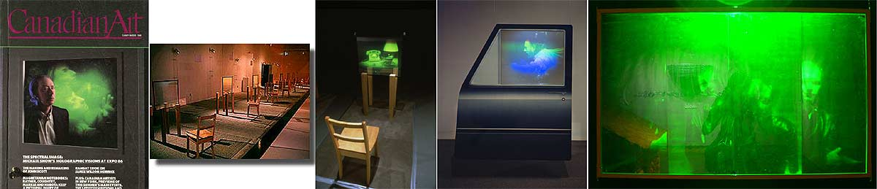
Неблагоприятные ревю, просто образец-подчеркнуто АР:
"Первым разделом на выставке стала серия классических работ бело-световые пропускающие голограммы под названием детский парад, интересно показано с плитами на различных высотах и различно углы. Для первого зрителя, это было, несомненно, озадачивающим Опыт. Найти правильный угол обзора оказалось немалым делом достижение. Название сериала предположительно было определено автором тематика моделей автомобилей и вертолетов, которые были поставлены, это появился, кстати, сам Вулвортс.
"Это был не совсем обнадеживающий старт для крупной выставки. К несчастью, дальше было еще хуже . Пульсирующий портрет был встроен в a дверь. Изображение содержало достаточно забывчивое количество человеческих голов испытываю причудливую форму лицевого экстаза.
( ... )
- Последний раздел отведен для импульсных передающих голограмм. Как коллекция, они, вероятно, представляют собой худшие голограммы когда-либо публично отображается в последние годы .
"Лазерные голограммы передачи, как известно, трудно осветить в любом случае. Поддерживая чистая оптика, постоянн сила лазера и идеальный лазер выравнивание требует ежедневного, если не ежечасного внимания. Этого явно не было дело вот в чем. Кроме того, качество самих голограмм сделало ничего, чтобы улучшить и без того плохую презентацию. Предметом обсуждения было: по крайней мере, не хуже 95% всех полученных импульсных голограмм на сегодняшний день--другими словами, скучная, лишенная воображения и привычная трата времени у каждого свое время и деньги .
"Без каких-либо выставочных документов это было трудно понять то ли снег заказал все эти штуки, то ли отдельные художники преследовали свои собственные идеи. В конце концов, это ничего не дало разница. Художественный ввод, показанный здесь, был на расстоянии многих световых лет от Беркхауты, Швайцеры и Морисы голографии техники используемые были доисторическими по сравнению с четырех - и пятицветными многоцветными изображениями голограммы, созданные голографами сегодня." -- Барри Бултон, спектральное изображение Майкла Сноу, Wavefront, 1986 (Барри Бултон-директор Hologram Europe)
http://www.alchemists.com/visual_alchemy/wavefront/wave12b.html
3. "Предательство самого худшего рода" -- отзыв Аль-Разутиса
"Почему Канада не смогла создать постоянный дом для голографии? Почему ему не удалось создать Музей будущего?
"В 2005 году со мной связалась Лоррейн Монк - экс-глава отдела фотографии Национального совета кино (Канады), человек, который организовал персональную выставку моей голографии Visual Alchemy в 1970-х годах, чтобы поехать в Оттаву, быть установленным там, чтобы быть открытым тогдашним премьер-министром Трюдо и быть увиденным сотнями тысяч людей... да, Лоррейн Монк связалась со мной, чтобы приехать в Торонто и обсудить создание канадского голографического центра и музея в связи с ее проектом "фотографы за мир".
-А кто собирался его финансировать? Лоррейн сказала, что это будет "Ага-Хан", с которым у нее был контакт.
-А кто должен был его спроектировать? Это должен был быть Эберхард Зейдлер (Орден Канады Орден Онтарио), архитектор Ванкувер-Харбор-Канада-Плейс (с характерными "парусами"), Торонто-Итон-центр, Онтарио-Плейс.

"Я приехал в Торонто, мы встретились, обсудили детали, стратегии и бюджеты.
"Довольно любопытно, что группа молодых видеомейкеров из Колледжа искусств Онтарио, включая дочь Майкла Пейджа (голографа из Торонто), попросила и получила разрешение" документировать некоторые из наших дискуссий " на пленке.
-В то время я ничего такого не думал.
"Мы пришли к различным договоренностям, я был полностью настроен на выпуск работ для открытия и постоянных коллекций. Я приложил некоторые планы, так что вы можете видеть, что это был амбициозный проект с самого начала.
Предложения и рисунки A. R. Для Lorraine Monk и "канадского голографического центра и Музея" - нажмите кнопку "увеличить" в отдельном окне
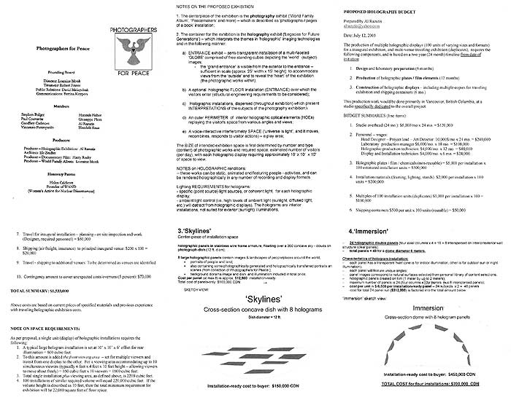
Теперь все становится лучше, сюжет сгущается.
"Перед моим отъездом обратно в Ванкувер я провел вечер с Майклом Пейджем и Клодетт Абрамс в их резиденции на острове Торонто, глядя на воду в центре Торонто, обедая, выпивая и имея отличные разговоры о голографии и будущем. Они рассказали мне, как они "спасли" мастеров голограмм после того, как Майкл Соуден внезапно упаковал свои сумки и покинул Fringe Research, Interference Gallery и Toronto для неизвестных частей. Они рассказали мне, как перевезли эти ценные архивы, в том числе и моих собственных хозяев, в Национальный архив в Оттаве, и я им поверил.
"Когда я вернулся домой в Ванкувер, с этим проектом больше ничего не произошло. Затем я получил письмо от Лоррейн Монк, где она сказала (прямо), что Майкл Пейдж связался с ней лично и "предупредил ее не иметь дела с Элом", которого он описал (ей) как "фальшивого и не компетентного в голографии" и "искажающего" то, что можно сделать. Другими словами, он назвал меня лжецом, сказал, что я мошенник и мне нельзя доверять. Это, в конце концов, парень, который притворялся моим другом в последний раз, когда я его видел.
"Мои собственные опубликованные / выставленные работы по голографии находятся в интернете и существуют там с 1996 года. http://www.alchemists.com/visual_alchemy/raz-holo.html
- Верно, меня предали и опорочили за моей спиной, и, по-видимому, это должно было разрушить проект и мое отношение к нему. Я не могу себе представить, что это могло быть причиной, это было злонамеренно, и ничто никогда не выходило из голографии Торонто в сторону музея любого рода после этого. И после всех этих лет, все еще ничего не произошло. Голография потеряла свой статус В Совете Канады. Я уже больше двадцати лет не могу получить грант на создание голограмм или написание книг о них. Ни один Торонтский проект так и не появился. То, что было уничтожено, никогда не восстанет из пепла снова, потому что если бы это было возможно, это произошло бы.
"Это потеря Торонто, и потеря Канады. Наша страна показывает себя как местническая, с преобладанием регионализма и племенных предрассудков. Никто, кроме немногих, не получил от этого никакой выгоды. Скажи мне, когда ты это сделаешь."-- Al Razutis, 2020
4. Игра диффамации разыгрывается на протяжении десятилетий
Лучшая версия этой игры - "вычеркнуть его из истории", но делать вид, что это не так, все тихо-тихо, вы думаете? Сделайте это приятным. Еще в 80-е годы это могло быть неприятно. Когда Мелисса Креншоу и Уолтер Кларк ("голографическая студия") решили, что я лично оскорбил его в своей резиденции в их студии, создав серию "уродливых" голограмм с такими названиями, как "Отдавая голову науке и технике". Это был мой уродливый период, что тут скажешь. Даже мои протесты против этого не убедили их, что дело не в нем, но это были 80-е годы.
Затем наступили 90-е годы, больше игр, включая использование моего предложения по голографии, чтобы получить грант совета Канады (который она сказала мне, что не может закончить), представьте себе, мультиплексный проект голограммы rainbox, который я когда-то показал ей, и который она сама позже получила после отказа мне в лаборатории, в которой я пошел на 3D-видео. У нее хватило наглости показать его мне. Предложение. Кто знает, что еще произошло в этом Голо-девичнике женского общества рая.
Но эта установка "я делаю отчет", "мне нужна ваша информация" - это примерно то, что могут получить эти "голографические девушки" (включая Салли Вебер, лучшую подругу мелиссы). Но не такой бесшабашный, как Майкл Пейдж из Торонто десятилетиями ранее, который сказал клиенту, что я был "неквалифицированным", "некомпетентным" и солгал в своем предложении ей-эта игра сорвала предлагаемый Канадский музей голографии. Эта игра просто Мелисса продвигает свое собственное дело в закат. И притворяется, что это не так. Кто же тогда выигрывает, когда история теряется?
Все началось с честного запроса от меня, который я теперь подробно опишу:
Пн, 4 марта 2019 года в 7: 20 утра
- Привет, Ханс.,
Можете ли вы сказать мне, где я могу найти конференции (тот, кто в Португалии 2018) отчеты? Мне интересно прочитать, что Мелисса Креншоу включила в "Ванкувер" или "канадскую сцену". Причина в том, что она попросила у меня материал, тогда я никогда не слышал назад о том, что было представлено. Я вообще не доверяю ей, не работаю с ней ни в каком качестве (то же самое касается М. Пейджа в Торонто) - это плохая история, которая когда - нибудь будет рассказана-и хочу проверить, по крайней мере, что мой материал был включен...
Аль-Разутис
-----------------
Ср, 6 марта 2019 года в 7: 40 утра
"Привет Эл, Мелисса Креншоу конференции название статьи было:" строительство, реконструкция и путешествия оптика тщеславие серии.- Статья была посвящена ее старой и недавней работе в области голографии. Это не имело никакого отношения ни к тебе, ни к чему-либо еще в Канаде. Вы можете заказать материалы конференции (ISBN 978-972-789-550-2) у Педро Помбо на сайте конференции www.isdh20018.pt Hans
------------
Ср, 6 марта 2019 года в 8: 06 утра
Ну, я этого не понимаю. Она связалась со мной до начала конференции, связалась с другими участниками, сказала, что делает презентацию о "голографии в Ванкувере", хочет обновления. Итак, я отправил ей свой pdf один лист, и теперь я читаю то, что вы только что написали. Так что если это была ее самореклама, а не что-то другое, это соответствует образцу (канадского поведения), и игры, в которые играли здесь на протяжении десятилетий, и это будет последний раз, когда я отвечаю на что-то подобное.
-----------------------------
А потом я перестал быть вежливым.
После получения нескольких электронных писем от Мелиссы Креншоу, сначала попросив обновления, а затем заявив, что у нее было " всего три минуты для всех!'... в том числе и те, кому нечего было обновить, я решил перестать быть вежливым, и я заканчиваю его бранью, которая является подходящим концом этой саги под названием "Канадская голография". (Боковое Примечание:мы можем игнорировать насмешки, подмигивания, подталкивания. "Это" - вечная беда для тех, кто руководствуется только "хорошим этикетом".)
Отправлено: понедельник, 28 мая 2018 12: 07 PM
Кому: Мелисса Креншоу
Тема: Re: ISDH Canada report
" "Каждый" не делает голограмм и не делал ничего в течение многих лет или десятилетий. Вот ваше одно изображение в формате pdf, которое также находится на моей веб-странице. Пусть зрители смотрят на это в течение 60 секунд.
" Когда я вижу М. Пейджа или С. Вебера в этом списке людей ISDH, мне хочется блевать. Пейдж опорочил меня в важном проекте в Торонто (канадский Голоцентр), Вебер опубликовал клевету в письме к художникам holo (о художниках западного побережья). Нахуй их и всех, кто с ними общается.
" Это мой образ, назовите его сжатой историей, направьте людей к www.alchemists.com в которой есть все остальные истории."-- Al Razutis
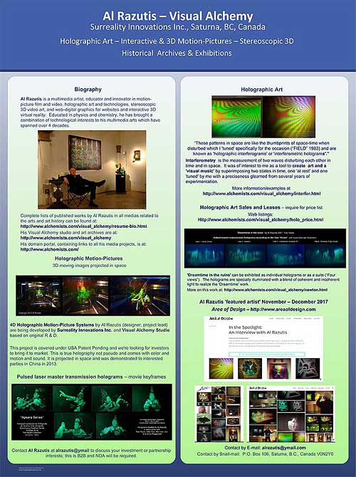
------------------
5. Длительное наследие Голо в Канаде даже не получает похвалы...
Натыкаясь на эту цитату Майкла Сноу в The Globe and Mail 2012, публикация, которая продолжает рекламировать "голографию", как будто это было проецируемое изображение рокера на сцене... вот что такое Сара Николь Прикетт ('Special to the Globe and Mail', Aug. 24 2012) написала в своей статье. Считайте это "официальной Канадийской версией истории Голо":
"Сноу, которому сейчас 82 года, семинизировал голограммы в Канаде. Моя подруга Даниэль Форест, выпускница факультета истории искусств и руководитель проекта в Нью-Йоркской галерее Nyehaus, написала свою магистерскую диссертацию по голограммам; Сноу сказал ей, что никогда не видел их в контексте искусства до Ванкуверской выставки Expo '86, когда ему дали $800 000, чтобы создать целый голографический мир."
Это прочное наследие выставки голограмм Snow'S $ 800 K Expo ' 86, последнего взрыва от Канады:
"Это было так, как если бы, открывая магическую технику, он чувствовал себя освобожденным от необходимости делать что-то новое. Или же он хотел превратить самые реальные объекты в голограммы, как бы доказывая, что все, что нам нужно, иллюзорно. Я имею в виду, что его выставка 86-го года была просто антифантастической до точки полной банальности: картина за картиной совершенно обычных, полностью коррелированных объектов, с некоторыми женщинами, брошенными для хорошей меры.
"Если это не интересно в реальной жизни, - писал Обозреватель Vancouver Sun, - то это не интересно как голограмма.
-- Sarah Nicole Prickett, Globe and Mail, Aug. 24 2012
https://www.theglobeandmail.com/arts/art-and-architecture/after-the-summer-of-the-hologram-whats-next/article4497013/
Если вы не впечатлены, смотрите Barrie Bolton's ревю этого шоу в 1986 году
О, Канада
Значит, это и есть наше наследство? Подражание работе других, фальсификация истории вещей, вычеркивание из истории всех остальных, кроме самого себя?. а потом прибегнуть к "банальности всего этого"?- О Канада ,ты можешь с этим смириться?'

